# Java

Java面试题目训练， java编程实例练习记忆， java视频，java书籍，大型项目代码sdk（log/exception处理方法，主流业务保障） 。

阅读学习java-sdk ： <https://www.zhihu.com/question/24210913> 。

视频，大型项目，做面试题，最终关键笔记总结。

大型项目对 框架、日志、异常 的综合处理，流程上 要保证 checkpoint和 。

## Java的所有知识点增加“原理”这一条

## Java知识框架

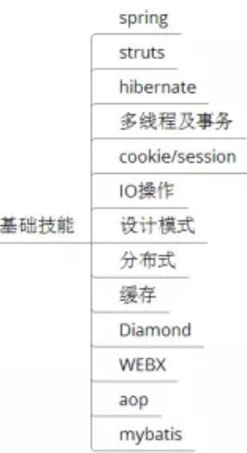

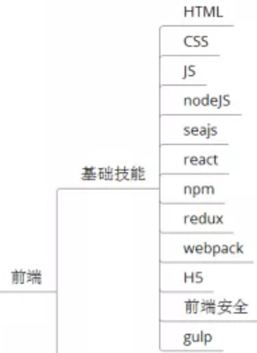

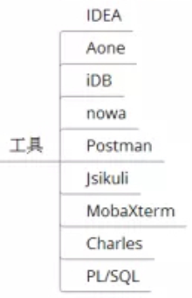

### Java进阶

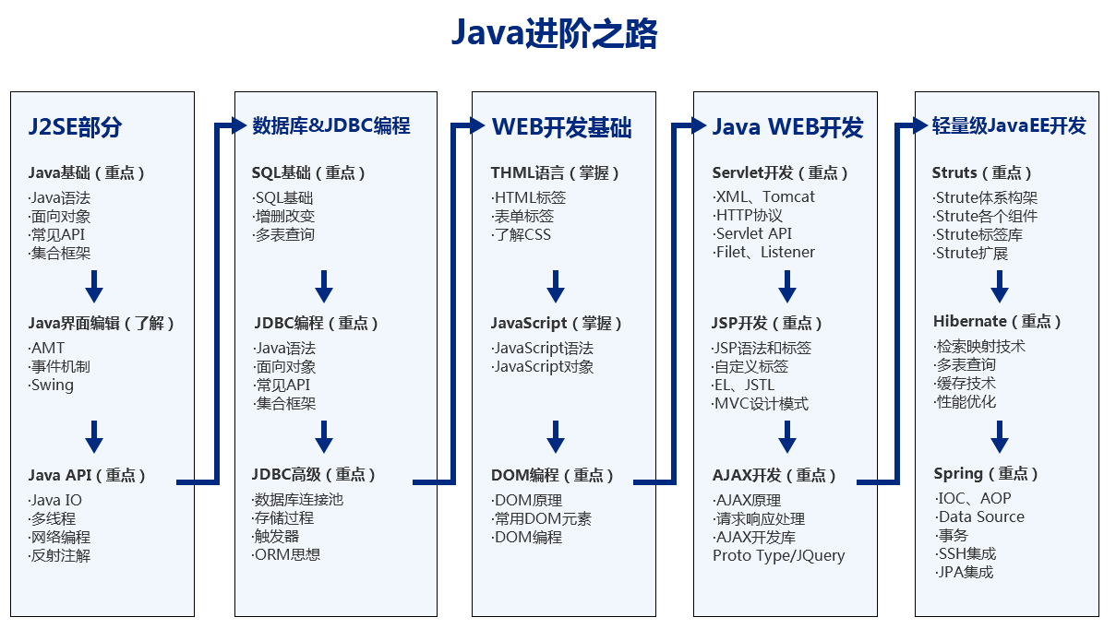

### Java知识图谱

#### 项目管理【maven】和开发工具【idea，eclipse，git】

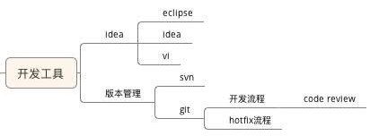

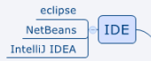

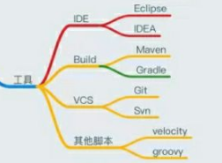

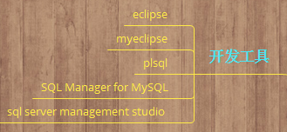

##### 软件工程

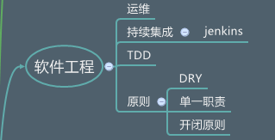

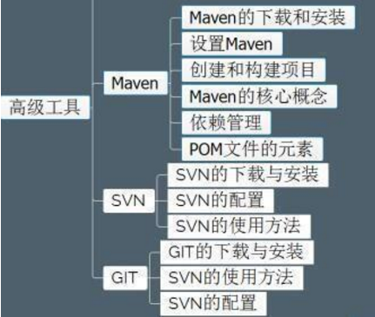

##### maven

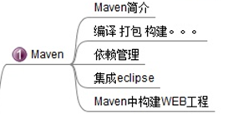

##### 项目管理

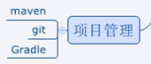

#### Java基础精确图

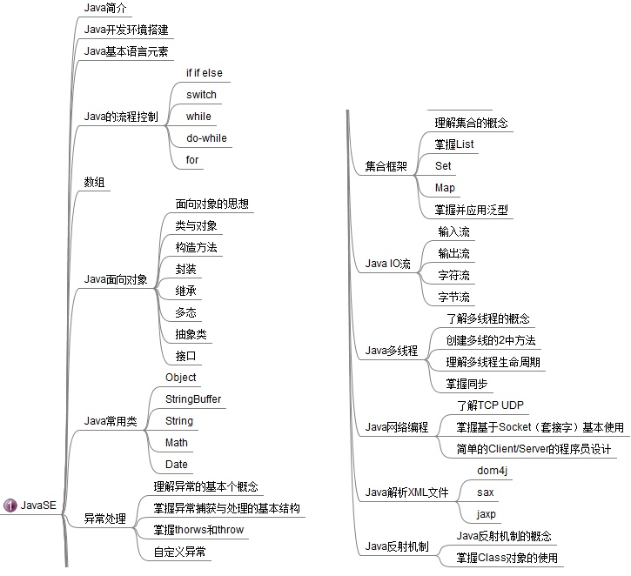

#### Java基础知识图

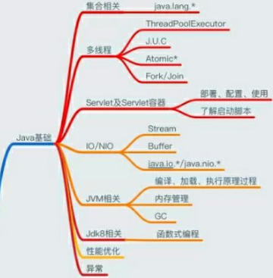

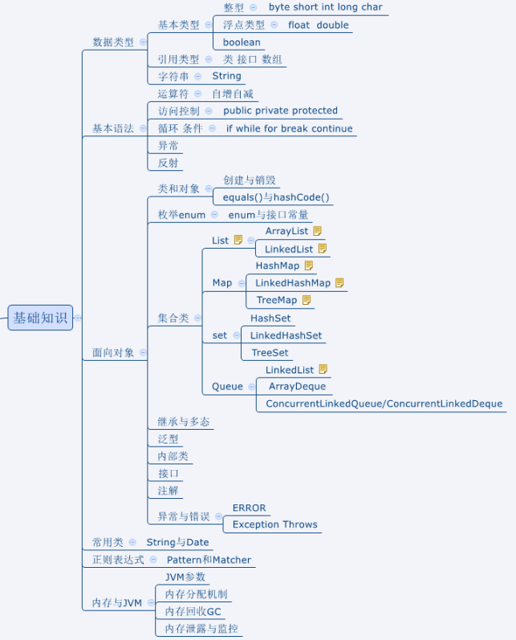

##### Java语言

基础, 基本类型, 操作符, 运算符, 表达式

面向对象, 类, 继承, 多态, 重写, 重载

String, Object, Array, Enum

集合, List, ArrayList, Set, HashSet, Map, HashMap, HashTable

File, IO, NIO, InputStream, OutputStream, Reader, Writer, Selector

多线程, 并发, Thread, Runnable, Future

注解

反射

JDBC

IOC依赖注入, AOP 面向切面编程

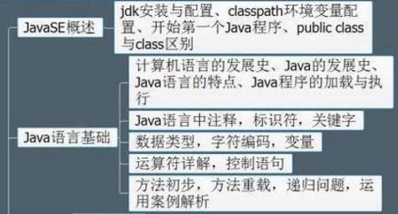

#### Java语言基础【语言，类库】

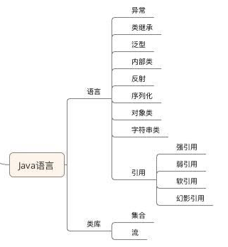

##### 开发环境

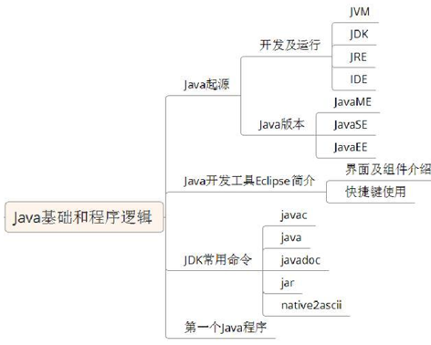

##### 字符串和数组

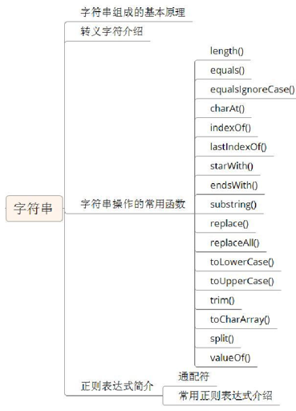

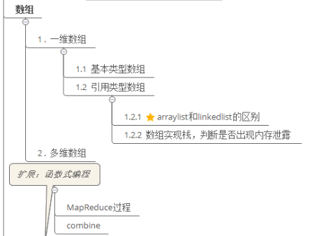

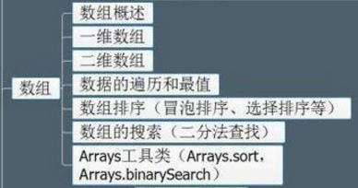

##### 集合、泛型

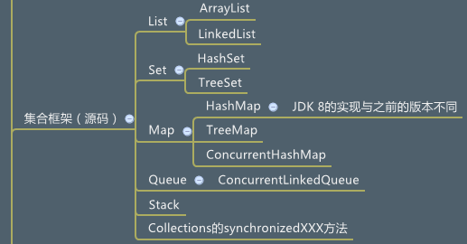

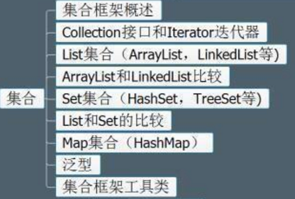

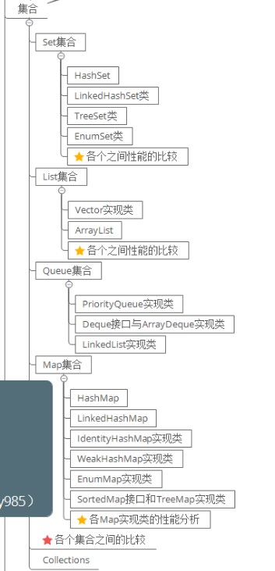

##### 基本语法

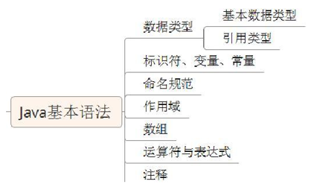

##### 数据类型

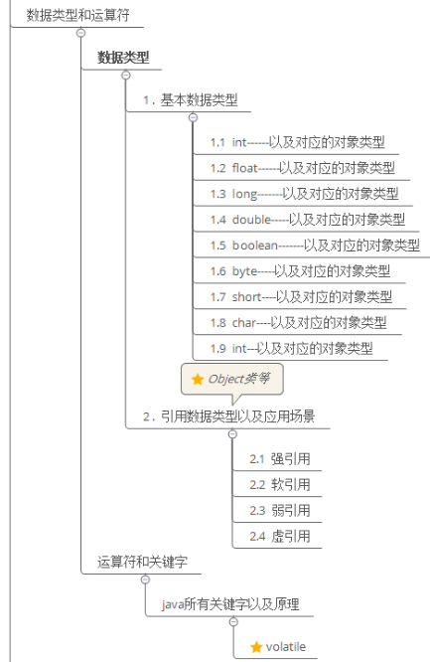

##### 流程控制

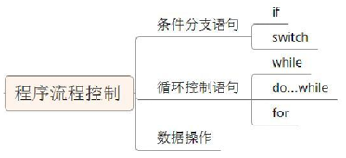

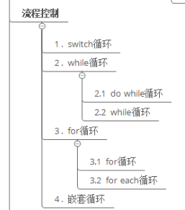

##### 常用类

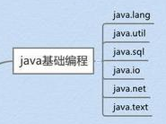

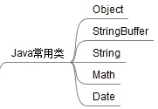

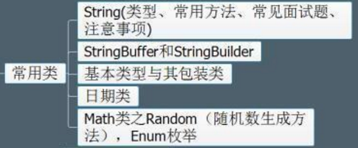

##### 工具类

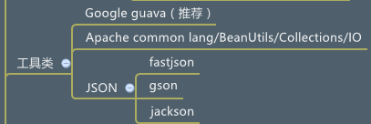

##### 异常

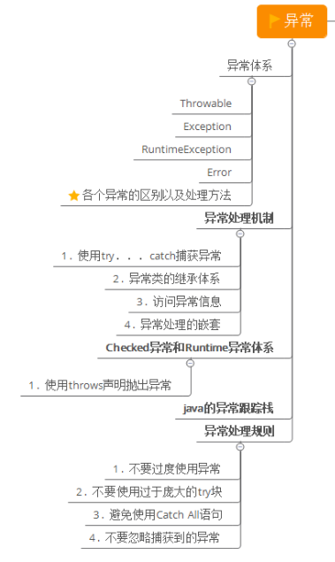

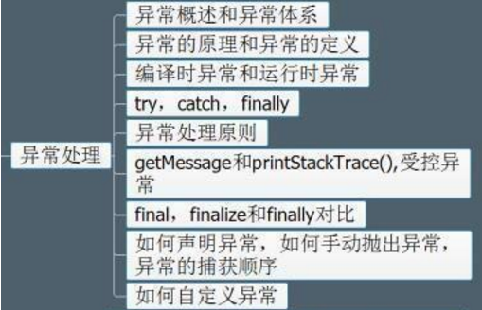

##### 面向对象

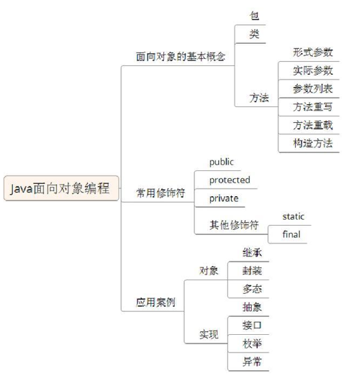

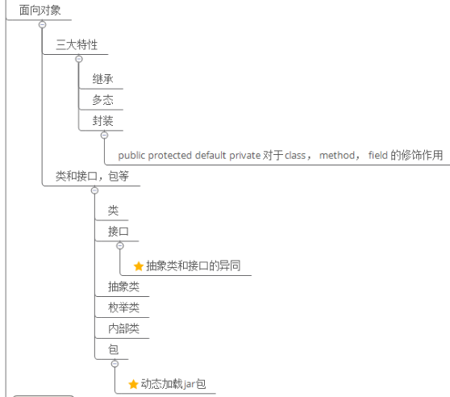

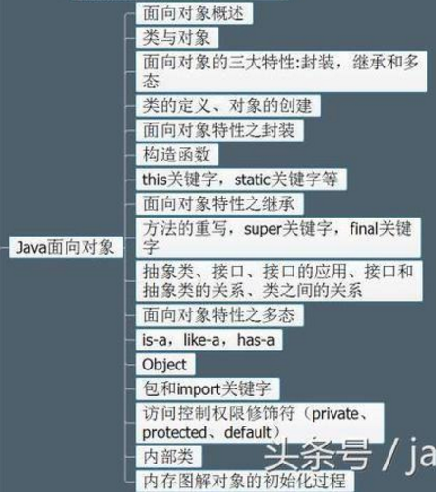

##### 多线程

多线程的NIO实现，IO实现（两种实现，阻塞，非阻塞）

##### 界面

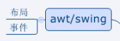

##### 基础

Java基础部分（熟练掌握）：

Java语法、面向对象思想、集合、常见的API

Java界面编程（适当了解）：

AWT、事件机制、Swing。Java界面编程现在基本上不用了

Java API（重点掌握）

多线程、网络编程、反射注解

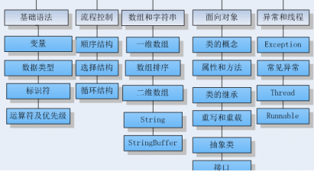

##### Java基础

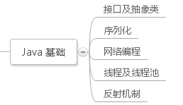

2-1 基础语法

Java语法格式，常量和变量，变量的作用域，方法和方法的重载，运算符，程序流程控制，各种基本数据类型及包装类

2-2 重要：集合类

Collection以及各种List、Set、Queue、Map的实现以及集成关系，实现原理

Collections和Arrays

2-3 其他JavaAPI

String和StringBuffer，System和Runtime类，Date和DateFomat类

java.lang包

java.util包（集合类体系、规则表达式、zip，以及时间、随机数、属性、资源和Timer等）

java.math包

java.net包

java.text包（各种格式化类等）

java.security包

2-4 面向对象、面向接口

对象的三大特性：封装、继承和多态，优缺点

如何设计类，类的设计原则

this关键字，final关键字，static关键字

对象的实例化过程

方法的重写和重载；方法和方法的参数传递过程

构造函数

内部类，抽象类，接口

对象的多态性（子类和父类之间的转换、父类纸箱子类的引用），抽象类和接口在多态中的应用

2-5 JVM内存模型、垃圾回收

2-6 关于异常

Throwable/Error/Exception，Checked Exception vs. Unchecked Exception，异常的捕捉和抛出，异常捕捉的原则，finally的使用

2-7 多线程

线程和进程的概念

如何在程序中创建多线程，线程安全问题，线程之间的通讯

线程的同步

死锁问题的剖析

线程池

2-8 IO

java.io包，理解IO体系的基于管道模型的设计思路以及常用IO类的特性和使用场合。

File及相关类，字节流InputStream和OutputStream，字符流Reader和Writer，以及相应缓冲流和管道流，字节和字符的转化流，包装流，以及常用包装类使用

分析IO性能

2-9XML

熟悉SAX、DOM以及JDOM的优缺点并且能够使用其中的一种完成XML的解析及内容处理；这几种解析方法的原理

2-10 一些高级特性

反射、代理、泛型、枚举、Java正则表达式

2-11 网络编程

网络通信协议原理及适用场景，Socket编程，WEB服务器的工作原理

2-11 JDK1.5、JDK1.6、JDK1.7、JDK1.8每个版本都比前面一个版本添加了哪些新特性，进行了哪些提升

##### 推荐书籍：编程思想

1.掌握java常用技术，io、多线程、反射、常用集合框架  
2.对处理输入输出的IO进行熟悉，用于笔试  
3.对Iterator，Iterable和Comparable,Comparator了解，以及常用集合的遍历和排序。  
4.对NIO一定要熟悉，以及了解JMS和RPC  
5.对JAVA基础概念要熟悉，比如抽象类和接口区别等，这些熟记。

#### 算法【搜索，排序，高级算法，大数据算法】

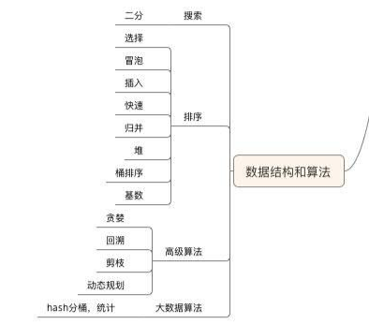

1-1 常用数据结构

数组、链表、堆、栈、队列、Hash表、二叉树等

1-2 算法思想

算法时间复杂度和空间复杂度的分析计算

算法思想：递推、递归、穷举、贪心、分治、动态规划、迭代、分枝界限

1-3 经典算法

经典排序：插入排序、冒泡排序、快排（分划交换排序）、直接选择排序、堆排序、合并排序

经典查找：顺序查找、二分查找、二叉排序树查找

1-4 高级数据结构

B+/B-数、红黑树、图等

1-5 高级算法

图的深度优先搜索、图的广度优先搜索、拓扑排序、Dijkstra算法（单源最短路径）、霍夫曼编码、辗转相除法、最小生成树等

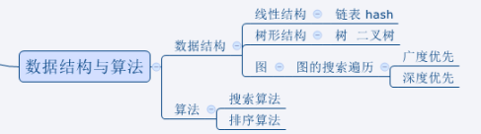

1.理解大O等记号  
2.动态规划如：几类背包问题最好有现成的代码用于笔试。最长公共子序列  
3.贪心算法：理解赫夫曼编码（笔试常考概念）  
4.B树B+树用于理解数据库索引  
5.常用的图算法：广度优先，深度优先，最短路径算法（最好有现成的代码），最小生成树。

#### 高级特性编程

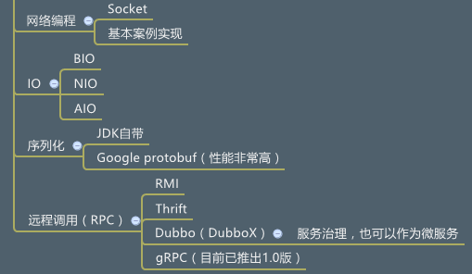

#### 测试框架【junit】

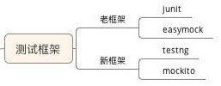

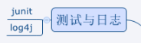

#### 日志框架【log4j】

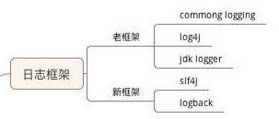

#### JVM【多线程，GC，IO，类加载】

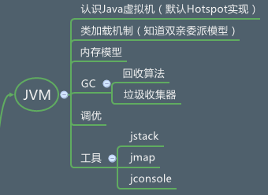

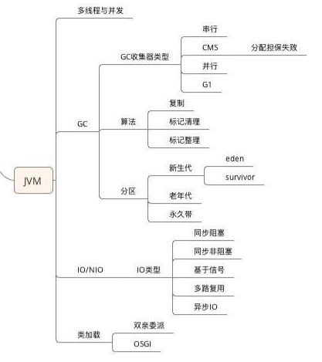

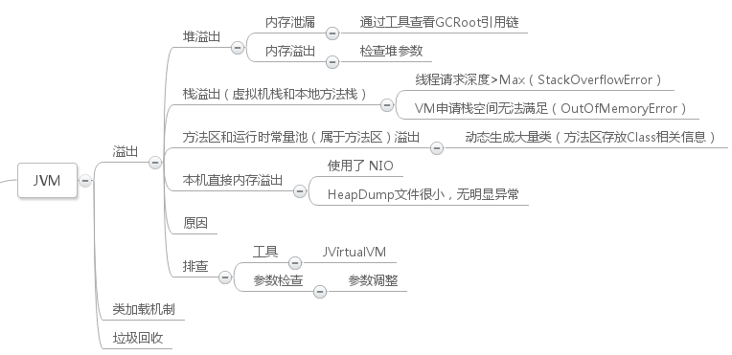

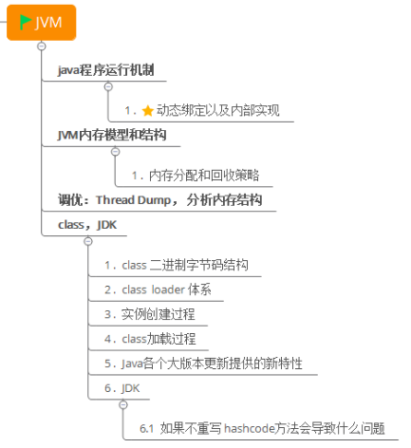

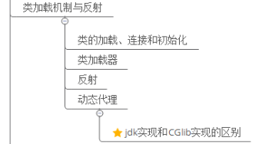

1. 内存模型( 内存分为几部分？ 堆溢出、栈溢出原因及实例？线上如何排查？)
2. 类加载机制
3. 垃圾回收

推荐书籍：深入理解JAVA虚拟机

1.JAVA内存模型，哪个区域存放哪些内容

2.引用技术法和可达性分析法

3.对象的强、软、弱和虚引用区别与作用

4.jvm垃圾回收机制，以及回收算法

5.常见的OOM和SOF的原因和解决方案，以及通过什么工具进行分析。

6.常见的JVM输入参数熟悉

7.了解GC停顿，逃逸分析，TLAB区，堆外内存等

8.常用垃圾收集器：G1，CMS等

9.了解常用性能监控工具：如visualvm jconsole等

10.必须熟悉虚拟机类加载机制，包括原理步骤，以及双亲委派方式的原理。

##### JVM的基本结构

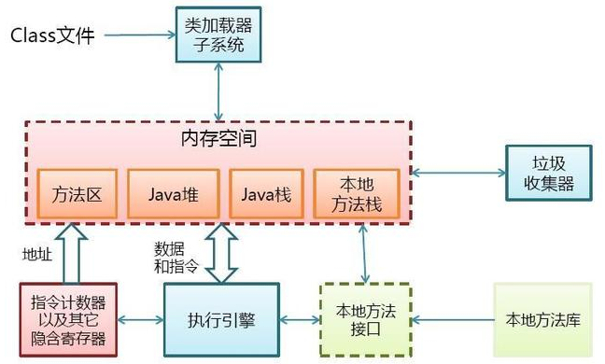

#### 网络IO多线程【http，TCP/IP】

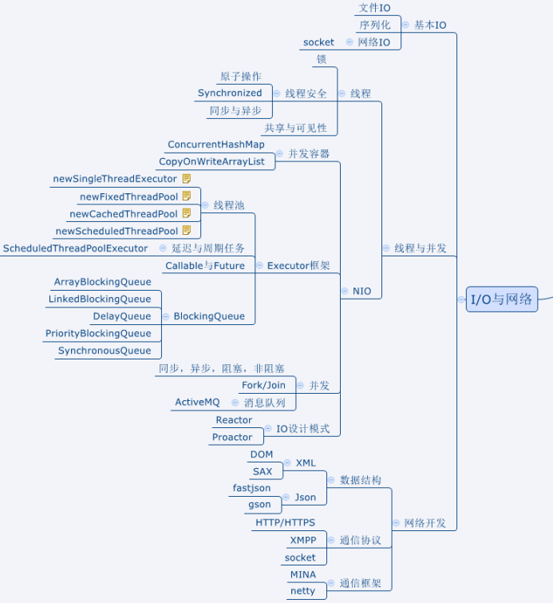

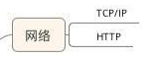

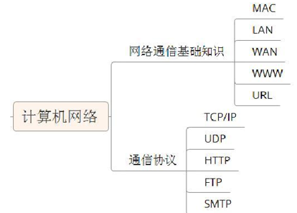

##### 多线程

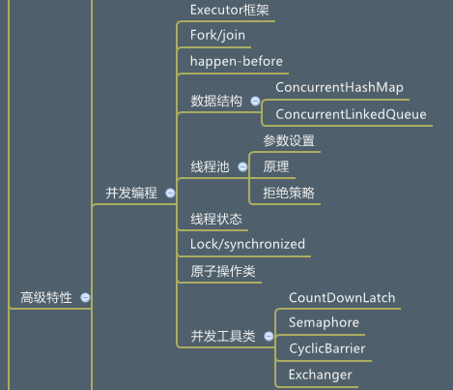

1.理解大O等记号  
2.动态规划如：几类背包问题最好有现成的代码用于笔试。最长公共子序列  
3.贪心算法：理解赫夫曼编码（笔试常考概念）  
4.B树B+树用于理解数据库索引  
5.常用的图算法：广度优先，深度优先，最短路径算法（最好有现成的代码），最小生成树。

应付笔试面试：JAVA多线程编程与核心技术。真正神书：JAVA并发编程实战。

Synchronize 和 Lock 的区别与用法

2.wait()和await() notify()和signal()，wait()和sleep()区别与用法

3.其他的API用法：yield，join等

4.voliate深入理解，以及CAS理解

5.JAVA锁底层实现：自旋锁，阻塞锁，可重入锁，偏向锁，等。

6.线程池和阻塞队列

7.以及一些常用的并发实现案例如生产者和消费者

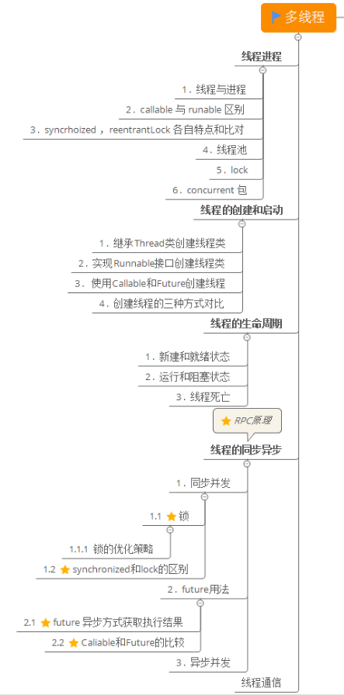

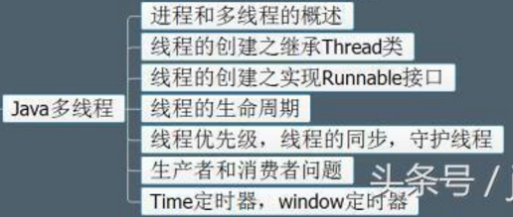

##### 网络

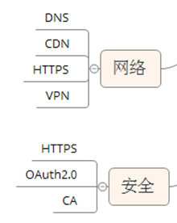

HTTP协议：

推荐书籍：HTTP权威指南

1.什么是HTTP，协议版本等

2.学会使用浏览器查看HTTP请求与响应

3.熟悉HTTP请求头和请求体

4.熟悉HTTP响应头和响应体

5.了解Rest风格

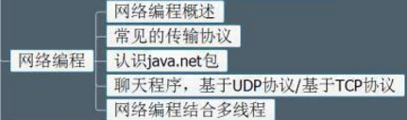

##### IO

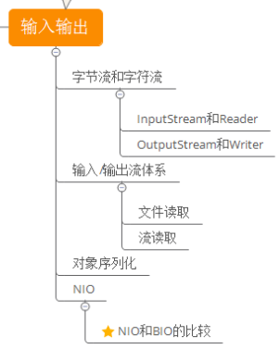

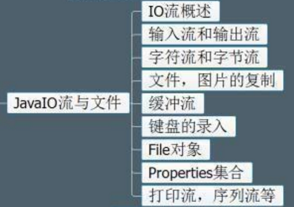

#### 缓存

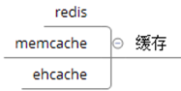

#### 数据库【MySQL，Oracle】

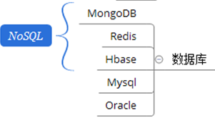

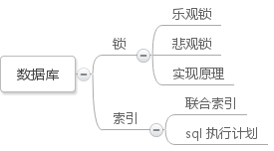

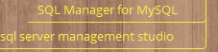

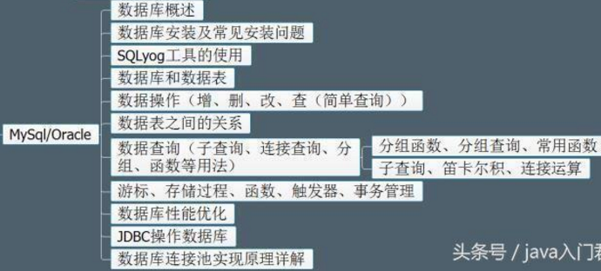

##### MySQL

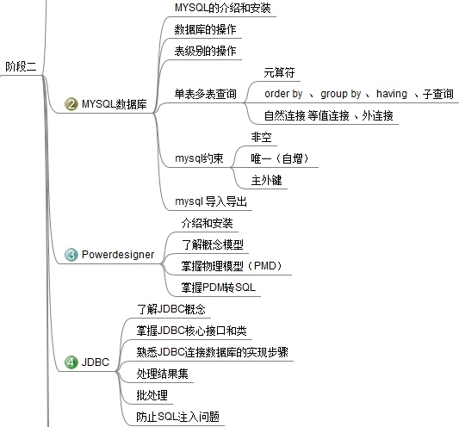

##### Oracle

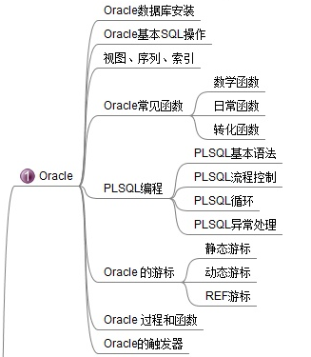

##### 配置数据源

学习内容：配置数据源 实验方法：自己建一张表，引入数据库连接池，自动插入20万条数据，创建联合索引，验证走索引和不走索引的耗时，查看sql是否走索引，学会查看查询，计划实验，用标注式事务，编程式事务（查看编程式事务源码实现）；用乐观锁和悲观锁实现数据更新。

##### 基础知识

前面说到了数据结构，数据库简单来说就像是电子化的档案柜，是按照一定的数据结构来组织、存储和管理数据的仓库。

3-1理论基础

数据库设计原则和范式

事务（ACID、工作原理、事务的隔离级别、锁、事务的传播机制）

3-2 各种数据库优缺点、使用场景分析

MySQL/SQLServer/Oracle以及各种NoSQL(Redis、MongoDB、Memcached、HBase、CouchDB等)

3-2 SQL语句

数据库创建，权限分配，表的创建，增删改查，连接，子查询

触发器、存储过程、事务控制

3-3 优化

索引原理及适用，大表查询优化，多表连接查询优化，子查询优化等

3-4 分库、分表、备份、迁移

导入、导出，分库、分表，冷备热备，主从备份、双机热备、纵向扩展、横向扩展

3-5 JDBC

JDBC Connection、Statement、PreparedStatement、CallableStatement、ResultSet等不同类的使用

连接池（配置使用、实现原理）

ORM，DAO

数据库与jdbc编程（MySQL、oracle、sqlserver主流数据库学习了解一下）

SQL基础：基本增删改、多表查询

jdbc编程：存储过程、触发器、连接池等等

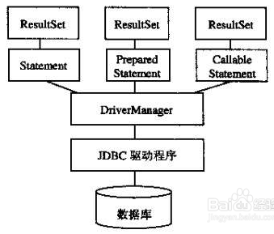

推荐书籍：sql入门：Mysql必知必会。深入理解：高性能Mysql

1.常用关联查询语法，自己所动手写几个

2.数据库索引深入认识和理解

3.JDBC学习

4.常用数据库调优手段：比如通过索引调优

5.InnoDB和MyISAM 区别

6.了解主键，外键，索引，唯一索引

7.了解索引、视图、触发器、游标和存储过程

#### 框架

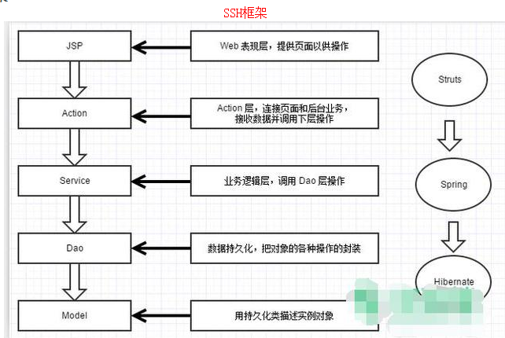

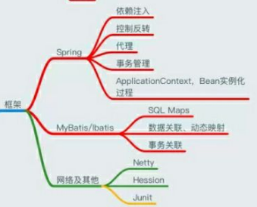

##### 框架与库

Spring

Hibernate,IBatis

SpringMVC, Struts

Quartz

Ehcache

apache commons

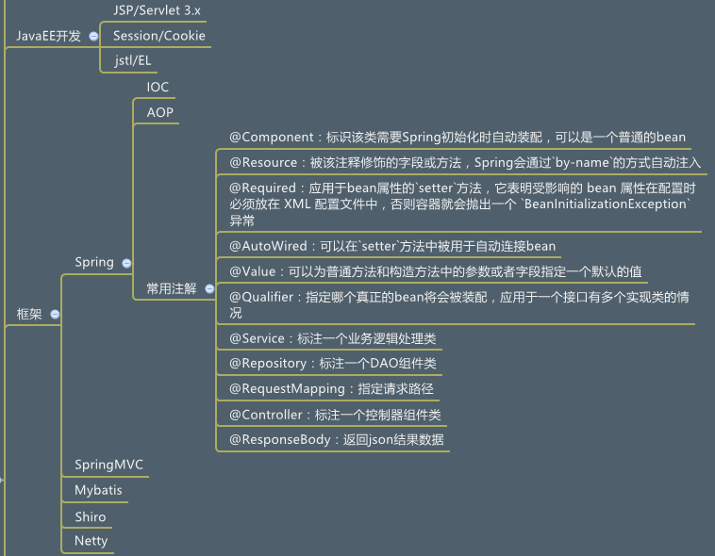

##### apache commons框架

<http://commons.apache.org/>

<http://blog.csdn.net/leaderway/article/details/52387925>

**CLI**   
CLI 提供针对命令行参数，选项，选项组，强制选项等的简单API.

**Codec**Codec 包含一些通用的编码解码算法。包括一些语音编码器， Hex, Base64, 以及URL encoder.

**Collections**Commons-Collections 提供一个类包来扩展和增加标准的 Java Collection框架

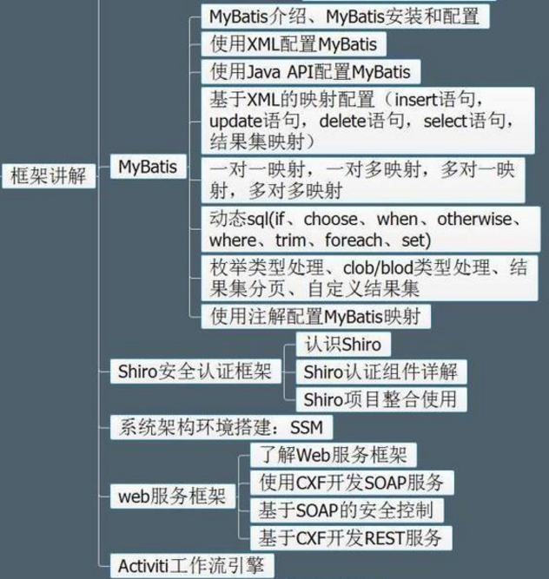

#### 三大框架SSH【Spring，Hibernate，Struts】

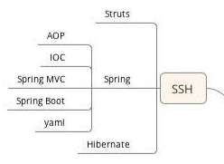

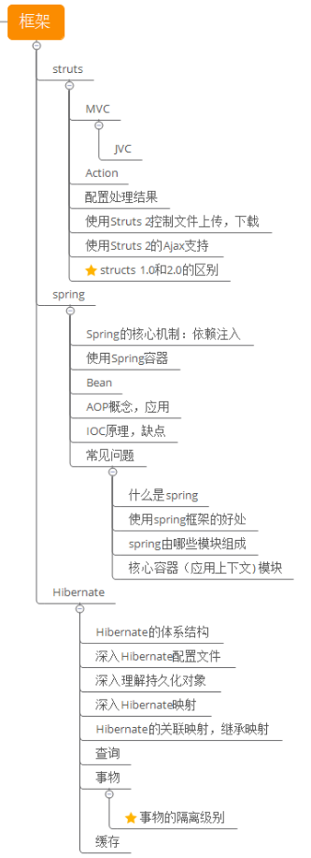

##### Spring

spring框架 试验方法：对某一包下，所有类的方法做切面，打印日志。

JDK动态代理实现， 试验方法：一个方法的前置拦截，后置拦截，前置打印获取类名，方法名字，调用参数打印。后置打印返回结果（返回的结果是一个复杂的类）。

反射机制 学习内容：java的反射机制 试验方法：写一段程序，调用一个Bean下实现了标注（“autocall”）的方法

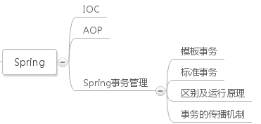

推荐书籍：Spring实战和Spring技术内幕

1.了解IOC原理和作用

2.了解AOP原理和作用

3.常用的XML配置

4.Spring事务原理和使用

5.SpringMVC

6.了解Spring的webflow，远程服务，rest，消息，安全等

7.新功能：Spring boot和cloud

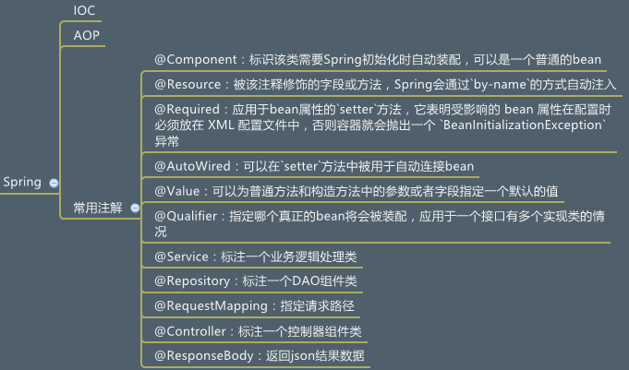

##### SpringMVC

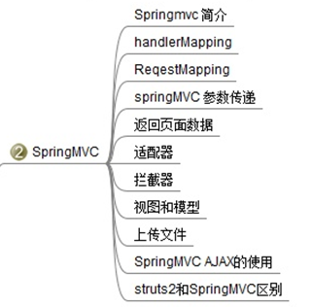

##### Spring

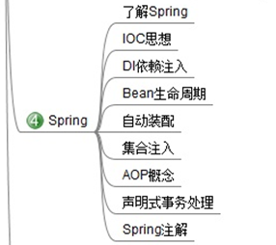

##### MyBatis

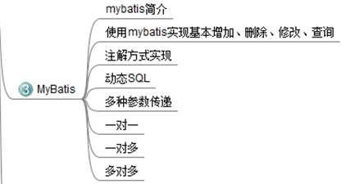

##### Hibernate

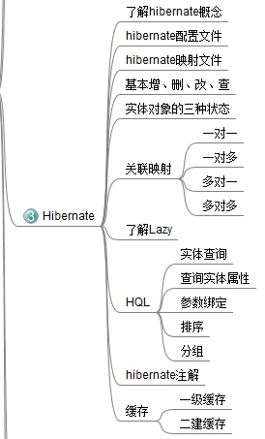

##### Struct2

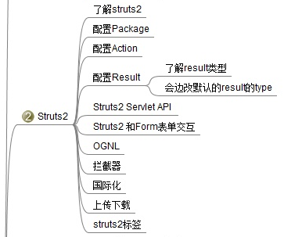

#### JavaWeb

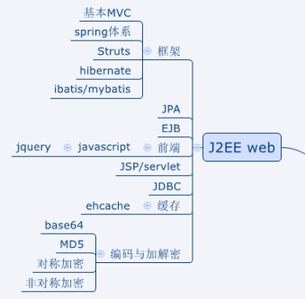

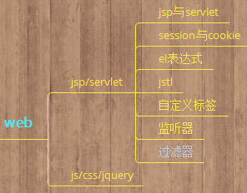

##### 前端

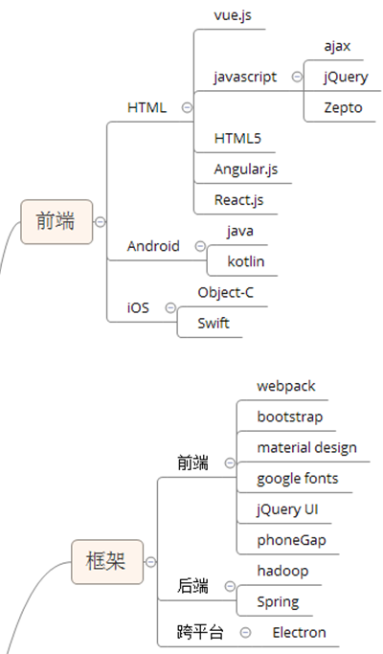

##### Web前端基础

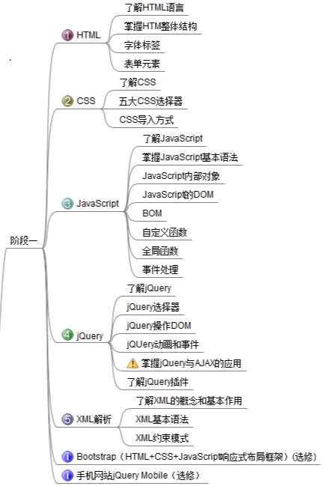

##### Web前端H5

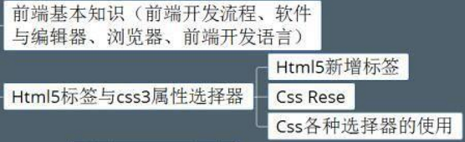

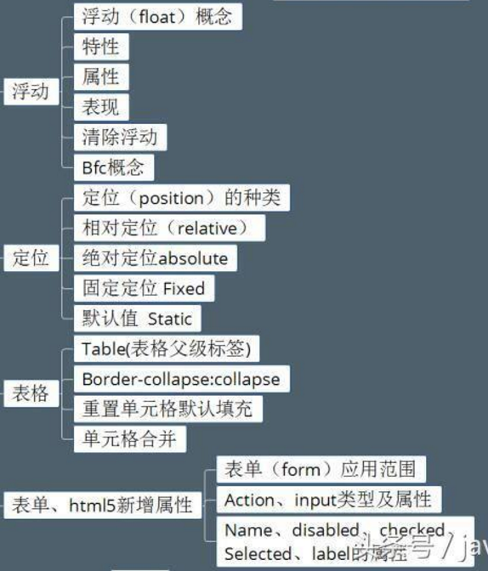

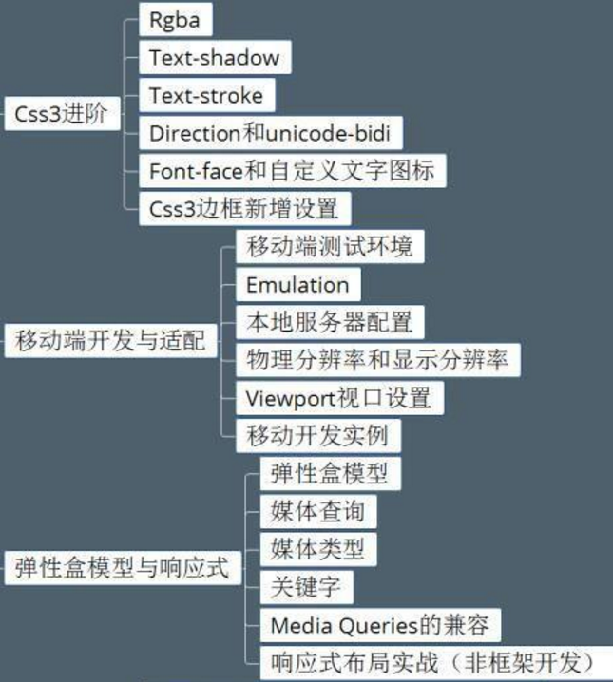

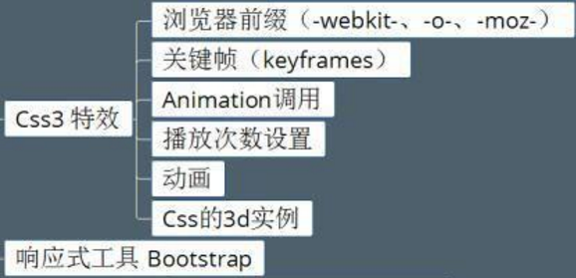

##### Javascript与前端框架

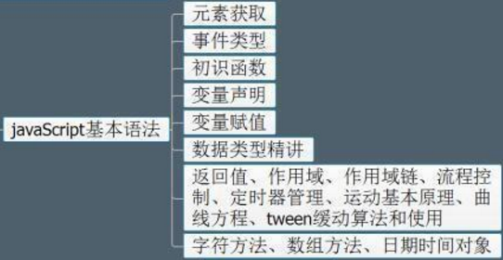

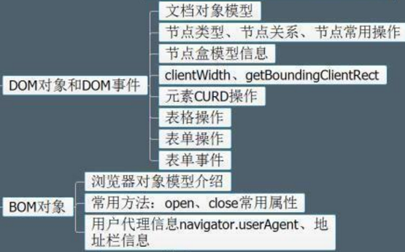

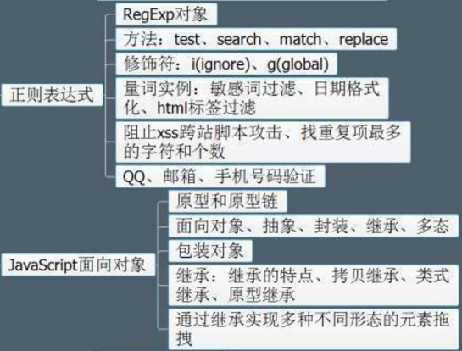

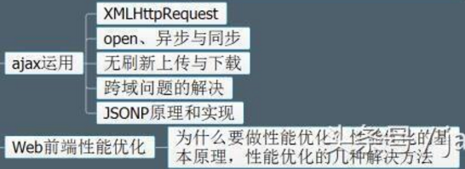

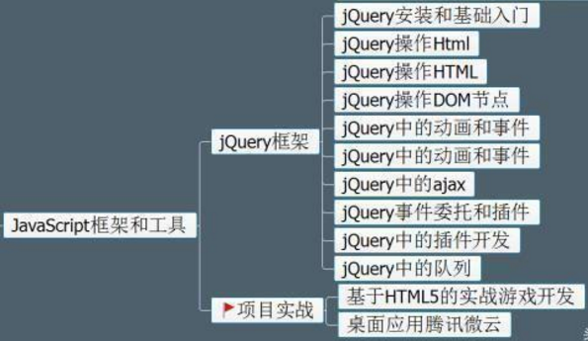

##### JavaWeb

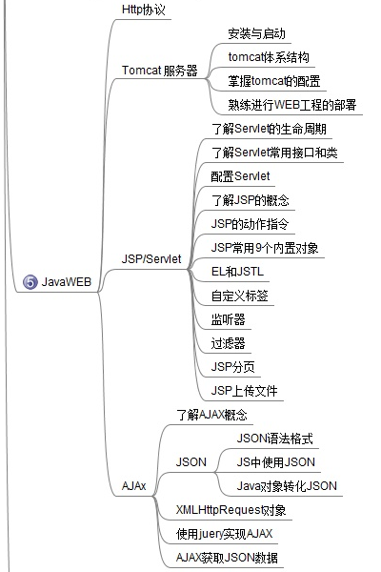

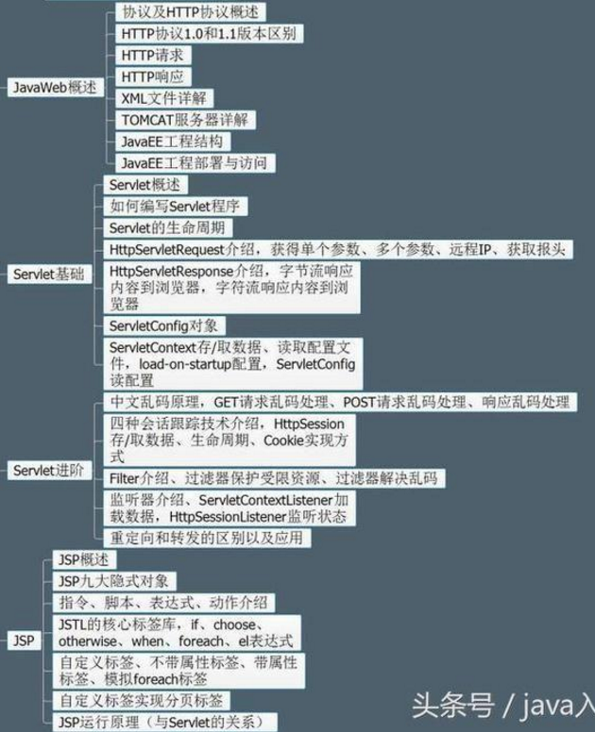

##### Web高级

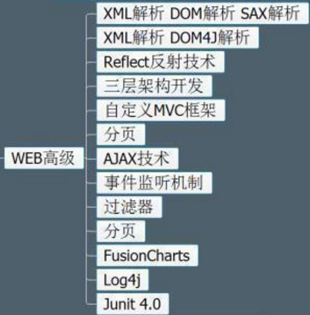

##### 服务器

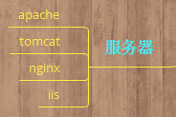



##### 后端

**.后端学习之路**

4.1WEB后端学习之路

推荐书籍：可以选择一些SSH整合开发之类的

1.JSP和Servlet学习

2.XML和JSON解析学习

3.前端知识：HTML、css，js

4.JDBC学习，文件上传\下载，JAVAMail等

5.可以利用jsp和Servlet开发简单项目

6.接着框架学习：Struts2，Hibernate，Spring以及相互整合开发

7.接着可以了解：SpringMvc，Mybatis，Lucene，shiro等

8.利用框架实现简单项目比如CMS。

##### 4.2服务架构学习之路（此部分笔试面试不一定学习）

推荐书籍：分布式服务框架原理与实践和微服务设计

1.了解SOA和微服务

2.负载均衡：LVS，NGINX等

3.RPC框架学习：RMI，Thrift等

4.消息框架学习：ActiveMq等

5.Netty通信框架学习

6.服务框架：dubbo

#### 分布式【集群，负载均衡，锁，一致性算法，一致性原理】

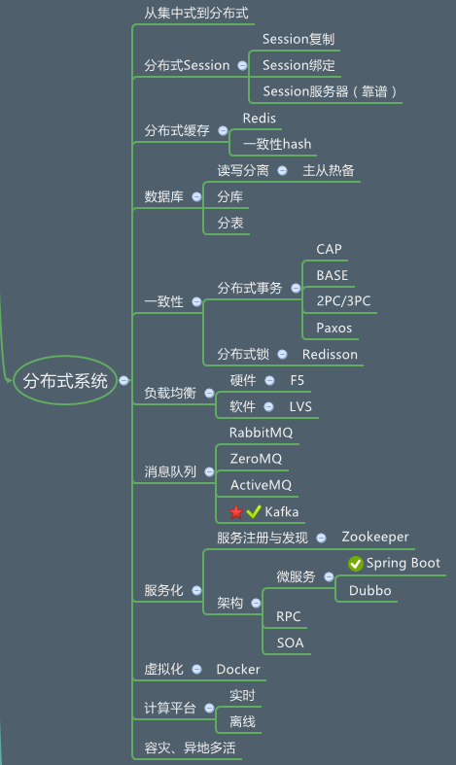

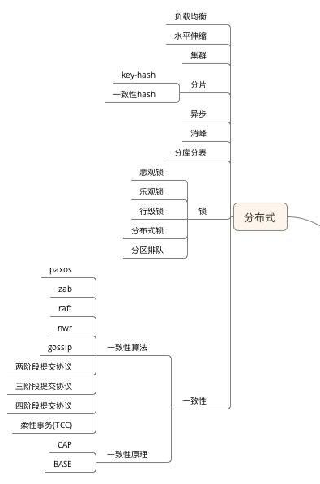

##### 消息队列

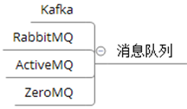

#### 大数据【zookeeper，hadoop，mongdb】

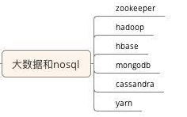

##### 大数据

4.1. 大数据架构基础

4.2. 云计算基础

4.3. Shell

4.4. 环境搭建

4.5. Hadoop体系

4.6. HDFS分布式文件系统

4.7. 数据导入

##### 4.3Hadoop学习之路（此部分笔试面试不一定学习）

推荐书籍：Hadoop权威指南

1.熟悉mapReduce和HDfS

2.Hadoop集群搭建

3.了解：zk，hive，hbase，pig，mahout等

4.zk几个常用作用如做注册中心，放配置信息等。

#### 中间件【数据库，缓存（Redis），消息队列】

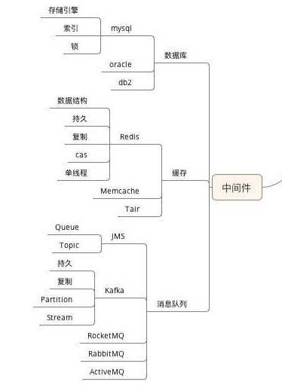

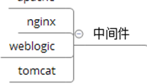

#### 性能优化【】

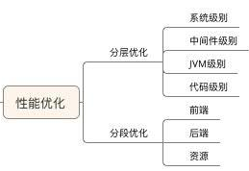

#### 专业知识

##### 搜索

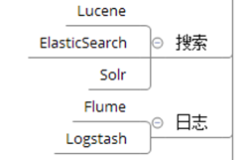

##### 安全

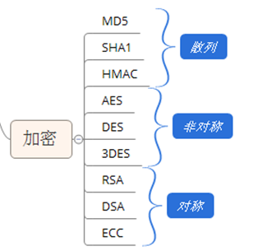

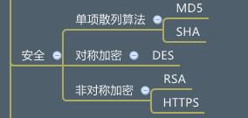

##### 编程语言

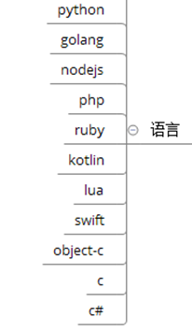

#### 设计和架构【设计模式，UML，架构方法论】

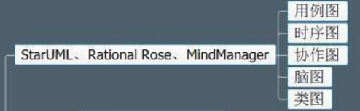

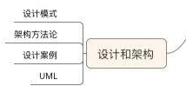

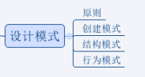

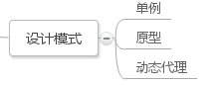

推荐书籍：设计模式之禅

1.单例模式的几种写法一定要会

2.JDK中对应的设计模式：如IO中的装饰模式和设配器模式等

3.框架中常用的设计模式：如Struts中的责任链模式，Spring中的工厂模式，动态代理模式等

4.了解6大设计原则

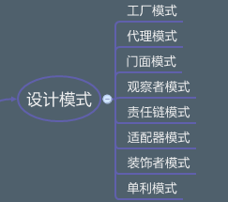

##### 设计模式

工厂模式

工厂方法模式

策略模式

门面模式

代理模式

桥接模式

单例模式

多例模式

装饰器模式

迭代模式

##### 设计模式

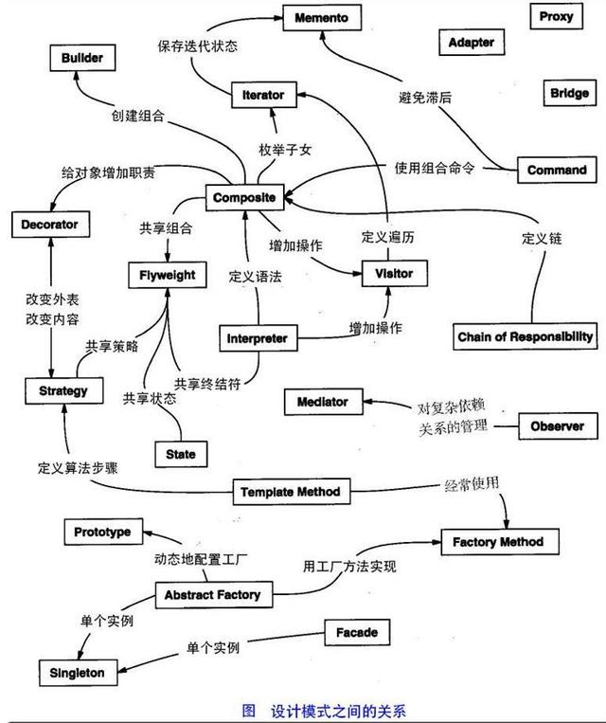

#### ★总图

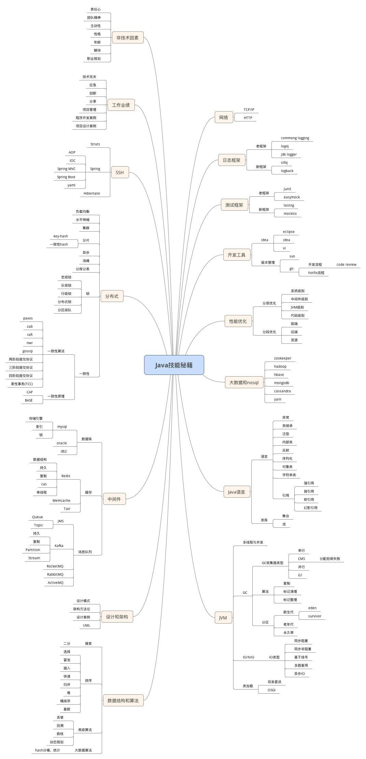

##### 从入门到Java架构师

<http://www.sohu.com/a/197659766_115128>

##### 计算机基础

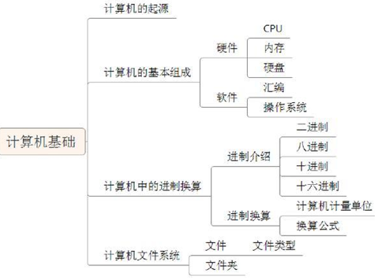

##### 操作系统

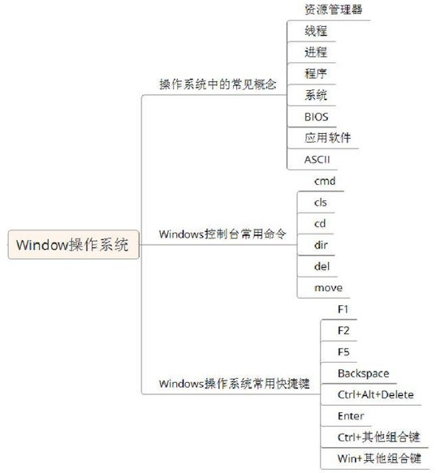

#### 测试

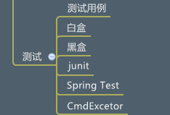

#### 其他

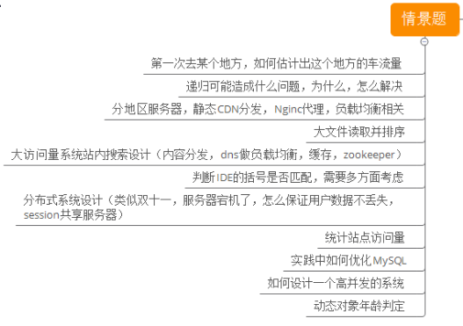

##### Java项目实战

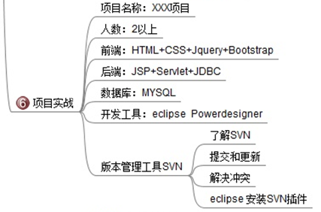

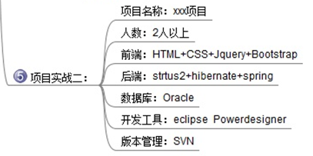

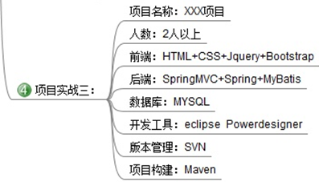

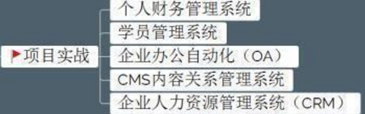

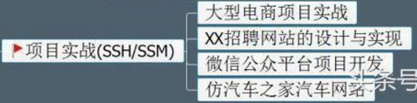

##### 拓展

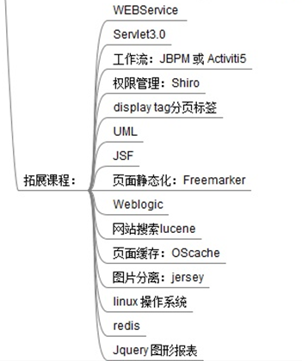

##### Java平台

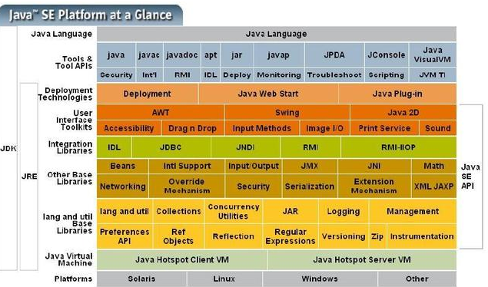

##### Java源码

1.hashmap，hashtable，concurrentHashMap源码以及区别  
2.其他集合框架：linkedHashMap，LinkedHashSet，Copy-On-Write等  
3.对Lock，Object，String等类的源码了解。

##### JavaWeb核心技术（包括部分前端）

###### 前端

web开发基础：

HTML语言、JavaScript、DOM编程等等

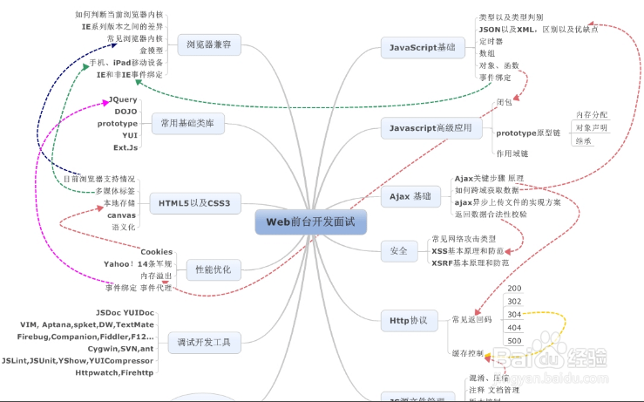

###### JavaWeb开发

servlet开发：XML、tomcat、http协议、过滤器、拦截器等等

JSP开发：JSP语法和标签、el和jstl表达式

ajax：ajax原理，请求您响应处理等等

###### JavaEE开发（主要是三大框架学习）：

struts：原理、标签库（struts提供了丰富的标签库）、体系构架等等

hibernate：多表查询、缓存技术、性能优化

spring：IOC和AOP、事物、JPA集成

最后：三个框架学完之后，整合运用ssh集成

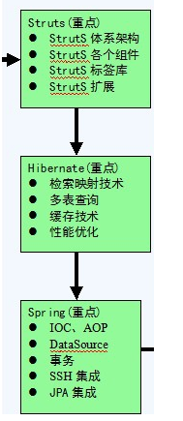

###### Java进阶：

工作流、webservice、搜索引擎和Lucene、weblogic等等

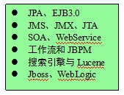

###### JavaWeb核心技术

2.1. HTTP 协议   WEB服务器 TomCat

2.2. Servlet

2.3. request与response

2.4. Cookie与Session

2.5. JSP

2.6. 数据库高级开发

2.7. AJAX

2.8. JavaWEB高级开发技术

2.9. 基础加强之框架加载

2.10. 项目管理

###### 2

Html5/Css/JS原生/jQuery

Ajax（跨域等）

JSP/JavaBean/Servlet/EL/JSTL/TabLib

JSF

JSON

EJB

序列化和反序列化

规则引擎

搜索引擎

模板引擎

缓存

身份认证

测试

集群

持久化

生成静态页技术

高性能

安全

事务JTA

其他需要了解的，如：管理JMX、安全JCCA/JAAS、集成JCA、通信JNDI/JMS/JavaMain/JAF、SSI技术

##### 核心框架

3.1. Struts2

3.2. Hibernate

3.3. Spring

3.4. Maven

3.5. MyBatis

3.6. JPA

3.7. SpringData

3.8. SpringMVC

3.9. SpringSecurity

3.10. Shiro

3.11. Linux

3.12. 项目穿插

##### 主流框架及工具

Struts1/Struts2

Spring（IoC、AOP等），SpringMVC

持久化：Hibernate/MyBatis

日志：Log4j

单元测试：JUnit

消息队列：ActiveMQ、RabbitMQ等

负载均衡：Nginx/HaProxy

Web服务器：Tomcat、JBoss、Jetty、Resin、WebLogic、WebSphere等

通信：WebService(cxf的soap、restful协议)

缓存：Redis、Memcached

工作流：Activity、JBPM

搜索引擎：lucene，基于lucene封装的solr

模板引擎：Velocity、FreeMaker

大数据：Hadoop（HDFS和MapReduce）

构建工具：Ant/Maven

##### JavaWeb系统设计与架构

Java设计模式

JAVA与UML建模

面向服务架构：SOA/SCA/ESB/OSGI/EAI，微服务

面向资源架构：ROA/REST

面向云架构：COA/Saas/云计算

大型网站负载均衡、系统调优等

##### 综合

排错能力：

应该可以根据异常信息比较快速的定位问题的原因和大致位置

优化能力

代码规范、代码管理：

有自己的代码规范体系，代码可读性好

知识面广：

懂各种网络产品及特性，懂各种中间件，能够知道坑在哪儿，深谙各种技术方案的优缺点，懂整合各种资源并达到最优....了解各种技术及应用场景，有足够的工作经验解决集成中遇到的各种奇葩问题

技术管理/技术总监：

产品管理、项目管理、团队建设、团队提升

CTO：发展战略

#### 阿里Java

<http://blog.csdn.net/qq_19381271/article/details/71938184>

##### 几张图让你彻底了解JAVASE、JAVAEE、JAVAWEB整个的知识体系

<http://blog.csdn.net/zouhuu/article/details/54351046>

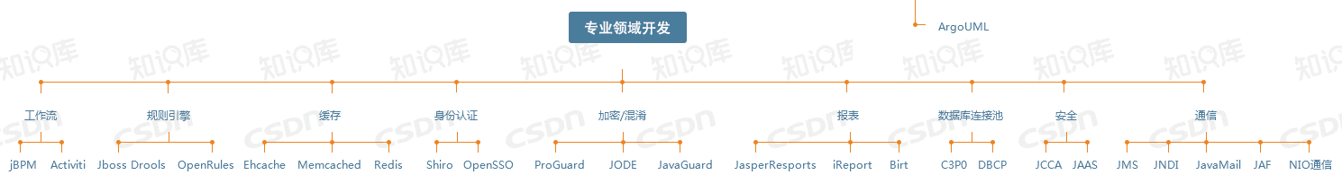

## Java技术要求

### ★Java关键技术要求总结

#### Java基础

了解面向对象设计和编程的方法，

JAVA基础扎实，

熟悉io、多线程、集合等基础框架，

熟悉分布式、缓存、消息、搜索等机制；

对JVM原理有一定的了解；

有扎实的Java基础(熟悉io、多线程、集合等基础框架，熟悉分布式、缓存、消息、搜索等机制）；

熟悉常用的算法和数据结构，数组，链表，堆，栈，队列，二叉树，红黑树，自平衡二叉树，哈希，希尔排序，快排，归并排序，二分查找等。

#### Java框架【Spring，Flink】

三年以上使用java进行web开发的经验，精通AOP、MVC等框架；

5年及以上使用JAVA Web开发的经验，对Spring,ibatis等开源框架熟悉；

对于你用过的开源框架，能了解到它的原理和机制；对Spring、ibatis开源框架熟悉；

熟悉HTTP协议和Servlet工作机制，对某一种Web框架的原理有较深入的了解；

熟悉Spring框架，了解IoC、AOP等原理；

Mybatis，springmvc熟悉js，html。Jquery等脚本语言。

maven

熟悉多线程下并发编程，熟悉消息处理框架disruptor；

熟悉分布式框架，zookeeper，storm，doubbo。

大数据处理框架hadoop。

缓存redis，memecached。

分布式文件系统，fastdfs等

消息中间件，activemq，rocketmq。

熟悉网络编程bio，nio，aio，并且熟练运用netty框架；

搭建分布式缓存，分布式队列，分布式文件系统，主从同步，集群环境。

熟悉linux下:nfs，rsync+inotify，rsync+sersync。Apache，tomcat，nginx。Redis，memcached。Heartbeat，lvs,keppalived，haproxy,vpn等，

#### 广度（全栈）【Hadoop/Hive，云计算，分布式】

有技术广度（大数据，云计算，全栈工程师等）；

具有机器学习、数据挖掘、风控、供应链背景优先；

#### 设计【高并发、分布式】

分布式系统（多线程、高并发、高负载、高性能、性能调优、高可用性系统、大型分布式）；

熟悉分布式、缓存、消息等机制；有丰富的系统架构和设计的经验，善于解决分布式通信，存储等方面的问题；

熟悉JAVAEE规范，熟悉常用的设计模式，深刻理解企业应用设计模式；

熟悉应用容器，服务框架、消息中间件、数据中间件、企业集成、业务流程、业务规则等技术并有实践经验；

对系统架构的某一方面能够独立规划并持续改进，善于发现系统问题并能对其进行独立优化规划并持续改进；

具有一定的项目规划和决策能力，善于捕捉业务需求、架构设计问题，并给出有效的解决措施和方法；

3、精通领域建模，熟悉主流技术架构体系，熟悉SOA，敏捷开发等理念；

4、熟悉缓存技术、搜索技术、异步框架、集群与负载均衡、消息系统等领域；

5、具有大型分布式、高并发、高负载、高可用系统设计、开发和调优经验；

##### 中间件

Java中间件更是响应了阿里集团上云的梦想，将阿里集团七年的技术积累，一股脑地搬到了云上，目前所提供的主要产品有：

企业分布式应用服务（EDAS）、分布式关系数据库（DRDS）、分布式消息服务（ONS）。它们都是使用Java编写的，为大家量身定做的分布式中间件，与互联网应用体系相结合，能够非常轻松地实现企业IT架构的随需定制和可线性扩缩。如果大家有需求，可以按照自己的需要来进行选择。

能够取得这样的成绩，Java功不可没。除了我上面提到语言特性对我们的帮助之外，在团队之中，我们也非常关注整个Java的生态体系。基本上，无论我们有什么新的想法，都可以立刻在Java的开源世界中找到对应的一些实现，里面有很多还非常靠谱，Netty、Tomcat、Ibatis、Hibernate、Spring、Struts、ZooKeeper、Hadoop、Mahout、Cassandra……我能举出无数的开源软件，它们都对我们的平台积累起到了非常大的作用。

对我个人而言，Java的生态体系之所以能够这样丰富，主要原因在于它编写一次、多点运行的特性，以及一直坚持着的向下兼容能力。这些都非常有利于Java生态体系的积累和演进，也造就了现在如此丰富的Java开源软件环境和体系。

提到Java的向下兼容能力，我也想稍微聊一下我的看法。我经常能看到很多人谈到，Java的历史包袱太重了，为了兼容这些历史遗留的包袱，Java的演进已经非常困难，这会导致Java语言的崩溃。针对这个问题，我个人的看法是：首先，Java作为一个被这么广泛的使用的语言，有着这么深厚的系统积累，完全不考虑系统的兼容性而演进整个系统，这其实是比较危险的，对其他革新进行兼容并包可能才是它最好的发展方向。就目前而言，我几乎没看到过哪个语言能够比较好地解决这种语言升级所导致的软件断层问题，所以，更多的只是两害取其轻的过程吧。同时，我也非常高兴地看到，依托于JVM，我们有了大量的新的语言实现，这里面有Groovy，Scala，JPython等等。它们都非常优秀，这些新生的语言与Java一起，进一步丰富了整个Java的生态体系，也更加坚定了我对Java生态体系的信心，它一定还能再战十年！

其实是：“还是要特别注重基础，操作系统、网络、算法数据结构、离散数学、数据库原理与实践，这些看起来枯燥而无味的基础科学，是我目前感到知识最为匮乏，但却最为急需的部分，要了解它们是必须付出非常多的时间才有可能理解通透些。而这些基础的扎实程度，就直接决定了你的高度”。可惜，我没办法在21天内学会C++，这些建议，也就只能提供给还有机会实践的各位做参考了。

##### java 中间件

1.Java中间件的定义

　在Java web开发的演进与进化中，我们对于消息系统，数据库，服务化接口的抽象等，涉及数据分离的过程中，在分离过程中，就会涉及到分离后系统间，数据库间的交互。java中间件就是处理我们数据间交互，连接数据分离后两个系统间的通信，中间件不属于任何一个开发项目，就是让我们对应系统间或者数据库间数据流通无感知。有点像Linux下的管道。

2.中间件应用的基本领域与代表

　上面说到java是数据间的中间件，在java web开发中适用的范围主要应该是下面三个领域：

远程过程调用和对象访问中间件

主要解决分布式环境下应用的互相访问问题，这也是支撑应用服务化功能的基础；

例如：RPC：Remote Process Call（远程过程调用中间件）

消息中间件：解决应用之间的消息传递、解耦、异步的问题。

例如：ActiveMQ 是Apache出品，最流行的，能力强劲的开源消息总线。ActiveMQ 是一个完全支持JMS1.1和J2EE 1.4规范的 JMS Provider实现。

数据访问中间件

主要解决应用访问数据库的共性问题的组件

例如：数据访问中间间就是我们使用数据库指定的数据驱动，例如：ODBC JDBC，以 JDBC 为例，数据库本地维护了一个数据访问中间件，我们在访问数据库的时候，配置的地址其实是直接连接到JDBC这个数据访问中间件，如果我们执行查询数据，或者对数据库的操作都是通过JDBC来连接数据库，然后通过JDBC查询完成数据库以后再返回给我们应用程序。作为中间件，查询过程对于我们是不可知的。

#### 辅助技术

熟悉Linux下的常用命令，熟悉MySQL；

### Java构架师学习路线

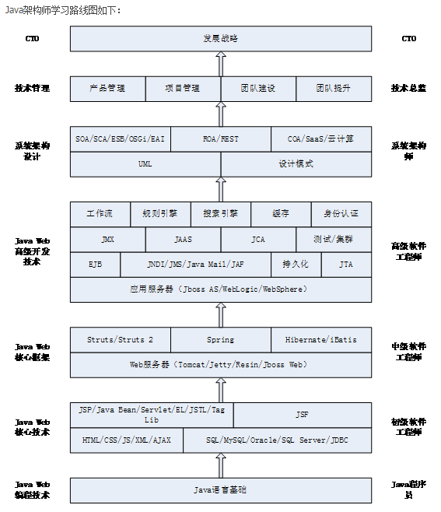

### Java职位

#### Java资深

岗位描述：

负责钉钉产品国际化项目 ：  
1、负责钉钉服务端的技术架构及开发，确保系统的高可靠性和千万用户量同时在线请求；   
2、负责钉钉开放平台的开发及架构设计；   
3、完成重要业务模块及核心代码框架的搭建及实现。  
岗位要求：  
【语言能力要求】 英文听说读写能力俱佳，需满足与英文国家的合作方可顺畅交流工作。   
  
1、JAVA基础扎实：精通多线程编程，熟悉分布式,缓存,消息队列等机制；熟悉JVM，包括内存模型、类加载机制以及性能优化；   
2、精通Web编程：精通spring mvc、orm框架（ibatis或hibernate）、模板引擎（velocity）；   
3、精通关系型数据库设计及SQL；   
4、具备良好的面向对象编程经验，深入理解OO、AOP思想，具有很强的分析设计能力，熟悉常用设计模式   
5、2年以上开发经验；技术视野开阔，学习能力好，对业界新技术敏感，喜欢钻研，具有良好的学习能力并注重团队合作。   
6、有大型分布式、高并发、高负载、高可用性系统设计和稳定性经验优先。

岗位描述:  
阿里集团客户体验事业群旨在建立更高的客户服务标准，让客户在阿里享受到最“爽”的服务，让“客户第一”成为阿里的百年口碑。CRM产品技术部作为支撑全网服务的产品技术团队，希望通过我们的产品、数据、技术去提升阿里集团服务几亿客户的能力，提升全网客户体验。这里是最能听到“炮火”的地方，可以通过我们的努力，最直接的看到产品的改善。在这里可以接触第一手的大数据。这是一个以用户为中心的多角色无边界团队，一个有梦想的欢乐团队，一个能近距离感受用户温度的团队。无论你是何种角色，只要站在用户的角度思考问题，你的意见都有机会被采纳实施，去产品中落地。关于用户体验的经验和妙想会得到重视，可以站在集团层面，推动与解决难以落地的用户问题。   
如果你来到我们团队，那么你的职责可能包括但不限于：   
1. 负责Alibaba客户服务相关的产品研发   
2. 深入发掘和分析业务需求，撰写技术方案和系统设计   
3. 核心代码编写、指导和培训工程师、不断进行系统优化   
4. 参与或领导跨团队的研发项目  
岗位要求:  
1. JAVA基础扎实，理解io、多线程、集合等基础框架，对JVM原理有一定的了解；   
2. 5年及以上使用JAVA开发的经验，对于你用过的开源框架，能了解到它的原理和机制；对Spring,ibatis,struts等开源框架熟悉；   
3. 熟悉分布式系统的设计和应用，熟悉分布式、缓存、消息等机制；能对分布式常用技术进行合理应用，解决问题；   
4. 掌握多线程及高性能的设计与编码及性能调优；有高并发应用开发经验；   
5. 掌握Linux 操作系统和大型数据库（Oracle、MySql）；对sql优化有丰富的经验；   
6. 学习能力强，适应能力好；具备耐心/细心的品质；   
7. 喜欢去看及尝试最新的技术，追求编写优雅的代码，从技术趋势和思路上能影响技术团队

#### Java技术专家

岗位描述:  
1、负责钉钉服务端的技术架构及开发，确保系统的高可靠性和千万用户量同时在线请求；   
2、负责钉钉开放平台的开发及架构设计；   
3、完成重要业务模块及核心代码框架的搭建及实现。  
岗位要求:  
1、JAVA基础扎实：精通多线程编程，熟悉分布式,缓存,消息队列等机制；熟悉JVM，包括内存模型、类加载机制以及性能优化；   
2、精通Web编程：精通spring mvc、orm框架（ibatis或hibernate）、模板引擎（velocity）；   
3、精通关系型数据库设计及SQL；   
4、具备良好的面向对象编程经验，深入理解OO、AOP思想，具有很强的分析设计能力，熟悉常用设计模式   
5、2年以上开发经验；技术视野开阔，学习能力好，对业界新技术敏感，喜欢钻研，具有良好的学习能力并注重团队合作。   
6、有大型分布式、高并发、高负载、高可用性系统设计和稳定性经验优先。

#### 中杭



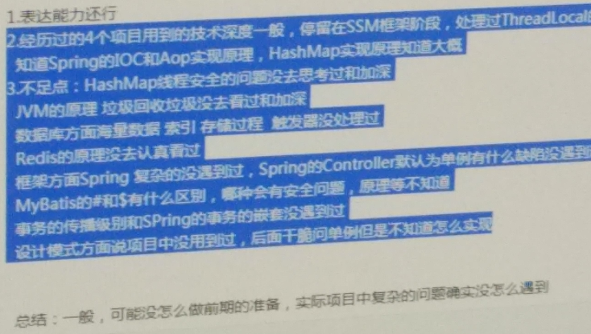

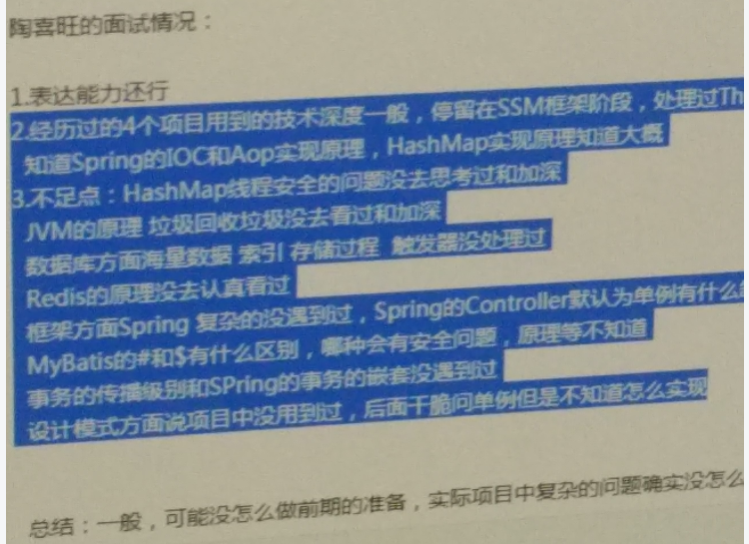

#### Java构架师

岗位职责

1、负责核心系统的架构设计，重构、优化；

2、根据业务规划制定相应地技术规划，推动平台技术的革新，系统性能调优；

3、解决重要项目中的关键架构问题和技术难题，负责项目关键技术难点攻关；

4、对开发团队进行技术指导和培训，规范开发流程。

任职要求

1、计算机相关专业本科及以上学历；5年以上相关工作经验

2、精通Java语言，对相关技术领域的开源产品有深入的理解；

3、精通领域建模，熟悉主流技术架构体系，熟悉SOA，敏捷开发等理念；

4、熟悉缓存技术、搜索技术、异步框架、集群与负载均衡、消息系统等领域；

5、具有大型分布式、高并发、高负载、高可用系统设计、开发和调优经验；

6、具备较强的逻辑思维、沟通技巧，具备较强的责任心和抗压性，以及团队意识。

#### 阿里资深开发工程师/技术专家

天猫营销平台技术部，主要负责手机淘宝、天猫上的聚划算、淘抢购、品牌奥莱等营销栏目。

岗位描述:

1、负责系统设计、核心代码的开发和系统优化等工作

2、协助业务方梳理业务需求，提供业务规划方案、架构设计方案， 并能根据方案展开研发工作的开展；

3、负责攻克高并发、高稳定性，业务模型复杂等带来的各种挑战及技术难关

技术挑战：

1、每天10点开团，大量的用户涌入，下单，导致高并发，高性能的问题

2、聚划算每个商品的开团时间仅有一天，对稳定性，可用性有非常高的要求

岗位要求:

2、JAVA基础扎实，熟悉io、多线程、集合等基础框架，熟悉分布式、缓存、消息、搜索等机制；

3、三年以上使用java进行web开发的经验，精通AOP、MVC等框架，熟悉Linux下的常用命令，熟悉MySQL；

4、熟悉JAVAEE规范，熟悉常用的设计模式；精通Java及Web的开发和应用；熟悉高并发、高性能的分布式系统的设计及应用、调优；

5、具有一定的项目规划和决策能力，善于捕捉业务需求、架构设计中存在的问题，并给出有效的解决措施和方法；

6、具有高度的抽象设计能力，思路清晰，善于思考，能独立分析和解决问题；

7、能承受一定的工作压力，有责任心和上进心，能通过持续学习完善自身，有担当，执行力强，乐于分享；

#### java技术专家

主要负责icbu卖家和市场机制团队的各项业务，包括国际广告，会员，商铺等

ICBU是阿里巴巴集团布局ewtp的重要组成部分

JAVA开发岗位要求： 从用户和技术出发，负责零售通网站业务产品相关的架构设计与开发

对现有产品和系统进行改进和优化，实现面向未来的系统规划、设计和落地

1、 Java基础扎实，理解io、多线程、集合等基础框架，对JVM原理有一定的了解

2、对于你用过的开源框架，能了解到它的原理和机制

对Spring、ibatis开源框架熟悉

3、掌握多线程及高性能的设计与编码及性能调优

有高并发应用开发经验

4、对技术有浓厚兴趣，学习能力强，适应能力好，抗压能力强

招聘要求：

3-5年 / 本科以上 / 全职 / ¥25000-50000

公司地址：

杭州市余杭区 文一西路969号

#### Java技术专家

1、有扎实的Java基础(熟悉io、多线程、集合等基础框架，熟悉分布式、缓存、消息、搜索等机制）

2、熟悉JAVAEE规范，深刻理解企业应用设计模式，熟悉应用容器，服务框架、消息中间件、数据中间件、企业集成、业务流程、业务规则等技术并有实践经验

3、对技术有热情，有团队合作精神，敢于担当，积极主动推动项目落地

4、具有机器学习、数据挖掘、风控、供应链背景优先

招聘要求：

8-10年 / 本科以上 / 全职 / ¥25000-50000

公司地址：

杭州市余杭区 文一西路969号

#### Java普通职位

1、负责和参与阿里巴巴B类事业群国际事业部的子系统架构设计及研发

2、对现有产品和系统进行改进和优化

3、负责推动并落地未来产品和系统规划

4、以架构角度把控系统的设计、落地以及运维，协调业务发展，统筹研发资源、把控系统实施节奏

职位要求：

1、了解面向对象设计和编程的方法，熟悉Java编程语言，有多线程设计经验，了解JVM原理

2、熟悉HTTP协议和Servlet工作机制，对某一种Web框架的原理有较深入的了解 熟悉Spring框架，了解IoC、AOP等原理

3、有丰富的系统架构和设计的经验，善于解决高并发，分布式通信，存储等方面的问题

4、熟悉应用容器，服务框架、消息中间件、数据中间件、企业集成、业务流程、业务规则等技术并有实践经验

5、对系统架构的某一方面能够独立规划并持续改进，善于发现系统问题并能对其进行独立优化规划并持续改进

6、对技术有热情，有团队合作精神，敢于担当，积极主动推动项目落地

7、有财务、金融、税务、风控、商家运营、供应链等经验者优先考虑，具有较好的复杂业务场景的抽象能力

8. 英语口语流利、有国际化背景和经验者优先

#### Java高级技术专家

如果你来到我们团队，那么你的职责可能包括但不限于：

1. 负责Alibaba海外客户服务相关的产品研发

2. 深入发掘和分析业务需求，撰写技术方案和系统设计

3. 核心代码编写、指导和培训工程师、不断进行系统优化

4. 参与或领导跨团队的研发项目

岗位要求:

- JAVA基础扎实，理解io、多线程、集合等基础框架，对JVM原理有一定的了解

- 5年及以上使用JAVA Web开发的经验，对Spring,ibatis等开源框架熟悉

- 熟悉分布式系统的设计和应用，熟悉分布式、缓存、消息等机制

- 有大型分布式、高并发、高负载、高可用性系统设计开发经验

- 具有一定的项目规划和决策能力，善于捕捉业务需求、架构设计问题，并给出有效的解决措施和方法

- 熟悉互联网共享经济业务，具有电商CRM系统设计开发相关经验者优先考虑

- 加分项：有技术热情（主动看技术书籍，写技术博客，参与开源项目等），有技术广度（大数据，云计算，全栈工程师等），英语流利，有海外工作经验

#### 某人简历

郑兆阳 13968500148 ； [417987894@qq.com](mailto:417987894@qq.com) ；

项目描述： 精通java、c/cpp、linux。熟悉php、python、shell。熟悉常用的算法和数据结构，数组，链表，堆，栈，队列，二叉树，红黑树，自平衡二叉树，哈希，希尔排序，快排，归并排序，二分查找等。

对数据内存模型有一定了解，熟悉QT下开发，用cocos2d做过多个小游戏开发。

熟悉主流框架，ssh，mybatis，sptingmvc的应用，熟悉js，html。Jquery等脚本语言。

熟悉主流数据库，mysql。Oracle

还有一些例如，svn，maven等都是用过的

熟悉分布式框架，zookeeper，storm，doubbo。大数据处理框架hadoop

消息中间件，activemq，rocketmq。

缓存redis，memecached。

分布式文件系统，fastdfs等

熟悉多线程下并发编程，熟悉消息处理框架disruptor

熟悉网络编程bio，nio，aio，并且熟练运用netty框架

熟悉linux常用命令。熟悉linux下:nfs，rsync+inotify，rsync+sersync。Apache，tomcat，nginx。Redis，memcached。Heartbeat，lvs,keppalived，haproxy,vpn等，会搭建分布式缓存，分布式队列，分布式文件系统。主从同步。集群环境

以上全是个人自学经历。

## Java面试题

### 最近5年133个Java面试问题列表

<http://www.importnew.com/17232.html>

### Java面试题全集

<http://www.importnew.com/22083.html>

<http://www.importnew.com/22087.html>

### 100+经典Java面试题及答案解析

<https://www.cnblogs.com/pureEve/p/6546280.html>

#### Java面试宝典

<https://wenku.baidu.com/view/8afec20401f69e314232946b.html?pn=1>

## 阅读Java项目源码

如何高效且对自己帮助最大的阅读公司java项目的源码？

<https://www.zhihu.com/question/24210913>

作者：李晨  
链接：https://www.zhihu.com/question/24210913/answer/34541893  
来源：知乎  
著作权归作者所有。商业转载请联系作者获得授权，非商业转载请注明出处。

阅读别人的代码作为开发人员是一件经常要做的事情。一个是学习新的编程语言的时候通过阅读别人的代码是一个最好的学习方法，另外是积累编程经验。如果你有机会阅读一些操作系统的代码会帮助你理解一些基本的原理。还有就是在你作为一个质量保证人员或一个小领导的时候如果你要做白盒测试的时候没有阅读代码的能力是不能完成相应的任务。最后一个就是如果你中途接手一个项目的时候或给一个项目做售后服务的时候是要有阅读代码的能力的。

　　知识准备

　　了解基础知识，不要上来就阅读代码，打好基础可以做到事半功倍的效果

　　留备份,构造可运行的环境

　　代码拿到手之后的第一件事情是先做备份，最好是刻在一个光盘上，在代码阅读的时候一点不动代码是很困难的一件事情，特别是你要做一些修改性或增强性维护的时候。而一旦做修改就可能发生问题，到时候要恢复是经常发生的事情，如果你不能很好的使用版本控制软件那么先留一个备份是一个最起码的要求了。

　　在做完备份之后最好给自己构造一个可运行的环境，当然可能会很麻烦，但可运行代码和不可运行的代码阅读起来难度会差很多的。所以多用一点时间搭建一个环境是很值得的，而且我们阅读代码主要是为了修改其中的问题或做移植操作。不能运行的代码除了可以学到一些技术以外，用处有限。

　　找开始的地方

　　做什么事情都要知道从那里开始，读程序也不例外。在c语言里,首先要找到main()函数，然后逐层去阅读，其他的程序无论是vb、delphi都要首先找到程序头，否则你是很难分析清楚程序的层次关系。

　　分层次阅读

　　在阅读代码的时候不要一头就扎下去，这样往往容易只见树木不见森林，阅读代码比较好的方法有一点象二叉树的广度优先的遍历。在程序主体一般会比较简 单，调用的函数会比较少，根据函数的名字以及层次关系一般可以确定每一个函数的大致用途，将你的理解作为注解写在这些函数的边上。当然很难一次就将全部注 解都写正确，有时候甚至可能是你猜测的结果，不过没有关系这些注解在阅读过程是不断修正的，直到你全部理解了代码为止。一般来说采用逐层阅读的方法可以是 你系统的理解保持在一个正确的方向上。避免一下子扎入到细节的问题上。在分层次阅读的时候要注意一个问题，就是将系统的函数和开发人员编写代码区分开。在 c, c++，java ,delphi中都有自己的系统函数，不要去阅读这些系统函数，除非你要学习他们的编程方法，否则只会浪费你的时间。将系统函数表示出来，注明它们的作用 即可，区分系统函数和自编函数有几个方法，一个是系统函数的编程风格一般会比较好，而自编的函数的编程风格一般比较会比较差。从变量名、行之间的缩进、注 解等方面一般可以分辨出来，另外一个是象ms c6++会在你编程的时候给你生成一大堆文件出来，其中有很多文件是你用不到了，可以根据文件名来区分一下时候是系统函数，最后如果你实在确定不了，那就 用开发系统的帮助系统去查一下函数名，对一下参数等来确定即可。

　　写注解

　　　　写注解是在阅读代码中最重要的一个步骤，在我们阅读的源代码一般来说是我们不熟悉的系统,阅读别人的代码一般会有几个问题，1搞明白别人的编程思想不 是一件很容易的事情，即使你知道这段程序的思路的时候也是一样。2阅读代码的时候代码量一般会比较大，如果不及时写注解往往会造成读明白了后边忘了前边的 现象。3阅读代码的时候难免会出现理解错误，如果没有及时的写注解很难及时的发现这些错误。4不写注解有时候你发生你很难确定一个函数你时候阅读过，它的功能是什么，经常会发生重复阅读、理解的现象。

　　好了，说一些写注解的基本方法：

1.猜测的去写，刚开始阅读一个代码的时候，你很难一下子就确定所有的函数的功能，不妨采用采用猜测的方法去写注解，根 据函数的名字、位置写一个大致的注解，当然一般会有错误，但你的注解实际是不但调整的，直到最后你理解了全部代码。

2.按功能去写，别把注解写成语法说明 书，千万别看到fopen就写打开文件，看到fread就写读数据，这样的注解一点用处都没有，而应该写在此处开发参数配置文件(****。dat)读出 系统初始化参数。。。。。，这样才是有用的注解。

3.在写注解的使用另外要注意的一个问题是分清楚系统自动生成的代码和用户自 己开发的代码，一般来说没有必要写系统自动生成的代码。象delphi的代码，我们往往要自己编写一些自己的代码段，还要对一些系统自动生成的代码段进行 修改，这些代码在阅读过程是要写注解的，但有一些没有修改过的自动生成的代码就没有必要写注解了。

4.在主要代码段要写较为详细的注解。有一些函数或类在程序中起关键的作用，那么要写比较详细的注解。这样对你理解代码有很大的帮助。

5.对你理解起来比较困难的地方要写详细的注解，在这些地方往往会有一些编程的技巧。不理解这些编程技巧对你以后的理解或移植会有问题。

6.写中文注解。如果你的英文足够的好，不用看这条了，但很多的人英文实在不怎么样，那就写中文注解吧，我们写注解是为了加快自己的理解速度。中文在大多数的时候比英文更适应中国人。与其写一些谁也看不懂的英文注解还不如不写。

　　重复阅读

　　一次就可以将所有的代码都阅读明白的人是没有的。至少我还没有遇到过。反复的去阅读同一段代码有助于得代码的理解。一般来说，在第一次阅读代码的时候 你可以跳过很多一时不明白的代码段，只写一些简单的注解，在以后的重复阅读过程用，你对代码的理解会比上一次理解的更深刻，这样你可以修改那些注解错误的 地方和上一次没有理解的对方。一般来说，对代码阅读3，4次基本可以理解代码的含义和作用。

　　运行并修改代码

　　如果你的代码是可运行的，那么先让它运行起来，用单步跟踪的方法来阅读代码，会提高你的代码速度。代码通过看中间变量了解代码的含义,而且对 以后的修改会提供很大的帮助

　　用自己的代码代替原有代码，看效果，但在之前要保留源代码

　　600行的一个函数，阅读起来很困难，编程的人不是一个好的习惯。在阅读这个代码的时候将代码进行修改，变成了14个函数。每一个大约是40-50 行左右.

———————————————源码下载网站—————————————————————

跟你说几个我常用的源码下载网站

csdn（[中文IT社区](https://link.zhihu.com/?target=http%3A//www.csdn.net/)）它是集新闻、论坛、群组、Blog、文档、下载、读书、Tag、网摘、搜索、.NET、Java、游戏、视频、人才、外包、第二书店、《程序员》等多种项目于一体的大型综合性IT门户网站，源码只是其中的一项，但是很实用 里边有很多大牛。

DevStore（[源码下载](https://link.zhihu.com/?target=http%3A//www.devstore.cn/code/list/pn1-or0.html)）主要是开发者服务平台，汇集国内外众多第三方开发者服务，为开发者提供从设计开发到运营推广一站式的解决方案，源码和服务评测也是亮点，很专业，很实用，这里边聚集的都是开发者和PM，可以看看。

站长之家（[网站源码](https://link.zhihu.com/?target=http%3A//down.chinaz.com/)）针对个人站长，企业网管提供的资讯和源码，包含的语言和类型也比较多。

## Java题目

### Java题目列表

为了给你一个大致的了解,下面列出这份 Java 面试问题列表包含的主题：

多线程，并发及线程基础  
数据类型转换的基本原则  
垃圾回收（GC）  
Java 集合框架  
数组  
字符串  
GOF 设计模式  
SOLID （**单一功能、开闭原则、里氏替换、接口隔离**以及**依赖反转**）设计原则  
抽象类与接口  
Java 基础，如 equals 和 hashcode  
泛型与枚举  
Java IO 与 NIO  
常用网络协议  
Java 中的数据结构和算法  
正则表达式  
JVM 底层  
Java 最佳实践  
JDBC  
Date, Time 与 Calendar  
Java 处理 XML  
JUnit  
编程

### String、StringBuffer与StringBuilder之间区别

　　最近学习到StringBuffer，心中有好些疑问，搜索了一些关于String，StringBuffer，StringBuilder的东西，现在整理一下。

关于这三个类在字符串处理中的位置不言而喻，那么他们到底有什么优缺点，到底什么时候该用谁呢？下面我们从以下几点说明一下

　　1.三者在执行速度方面的比较：StringBuilder > StringBuffer > String

　　2.String <（StringBuffer，StringBuilder）的原因

　　　　String：字符串常量

　　　　StringBuffer：字符串变量

　　　　StringBuilder：字符串变量

　　　　从上面的名字可以看到，String是“字符创常量”，也就是不可改变的对象。对于这句话的理解你可能会产生这样一个疑问 ，比如这段代码：

1 String s = "abcd";

2 s = s+1;

3 System.out.print(s);// result : abcd1

　 我们明明就是改变了String型的变量s的，为什么说是没有改变呢? 其实这是一种欺骗，JVM是这样解析这段代码的：首先创建对象s，赋予一个abcd，然后再创建一个新的对象s用来　　　　执行第二行代码，也就是说我们之前对象s并没有变化，所以我们说String类型是不可改变的对象了，由于这种机制，每当用String操作字符串时，实际上是在不断的创建新的对象，而原来的对象就会变为垃圾被ＧＣ回收掉，可想而知这样执行效率会有多底。

　　　 而StringBuffer与StringBuilder就不一样了，他们是字符串变量，是可改变的对象，每当我们用它们对字符串做操作时，实际上是在一个对象上操作的，这样就不会像String一样创建一些而外的对象进行操作了，当然速度就快了。

　　3.一个特殊的例子：

1 String str = “This is only a” + “ simple” + “ test”;

3 StringBuffer builder = new StringBuilder(“This is only a”).append(“ simple”).append(“ test”);

　　　　你会很惊讶的发现，生成str对象的速度简直太快了，而这个时候StringBuffer居然速度上根本一点都不占优势。其实这是JVM的一个把戏，实际上：

　　　　String str = “This is only a” + “ simple” + “test”;

　　　　其实就是：

　　　　String str = “This is only a simple test”;

　　　　所以不需要太多的时间了。但大家这里要注意的是，如果你的字符串是来自另外的String对象的话，速度就没那么快了，譬如：

　　　　String str2 = “This is only a”;

　　　　String str3 = “ simple”;

　　　　String str4 = “ test”;

　　　　String str1 = str2 +str3 + str4;

　　　　这时候JVM会规规矩矩的按照原来的方式去做。

　　4.StringBuilder与 StringBuffer

　　　　StringBuilder：线程非安全的

　　　　StringBuffer：线程安全的

　　　　当我们在字符串缓冲去被多个线程使用是，JVM不能保证StringBuilder的操作是安全的，虽然他的速度最快，但是可以保证StringBuffer是可以正确操作的。当然大多数情况下就是我们是在单线程下进行的操作，所以大多数情况下是建议用StringBuilder而不用StringBuffer的，就是速度的原因。

对于三者使用的总结： 1.如果要操作少量的数据用 = String

　　　　　　　　　　 2.单线程操作字符串缓冲区 下操作大量数据 = StringBuilder

　　　　　　　　　　 3.多线程操作字符串缓冲区 下操作大量数据 = StringBuffer

#### 区别

　　这三个类之间的区别主要是在两个方面，即运行速度和线程安全这两方面。

首先说运行速度，或者说是执行速度，在这方面运行速度快慢为：StringBuilder > StringBuffer > String

　　String最慢的原因：

　　String为字符串常量，而StringBuilder和StringBuffer均为字符串变量，即String对象一旦创建之后该对象是不可更改的，但后两者的对象是变量，是可以更改的。以下面一段代码为例：

1 String str="abc";

2 System.out.println(str);

3 str=str+"de";

4 System.out.println(str);

　　如果运行这段代码会发现先输出“abc”，然后又输出“abcde”，好像是str这个对象被更改了，其实，这只是一种假象罢了，JVM对于这几行代码是这样处理的，首先创建一个String对象str，并把“abc”赋值给str，然后在第三行中，其实JVM又创建了一个新的对象也名为str，然后再把原来的str的值和“de”加起来再赋值给新的str，而原来的str就会被JVM的垃圾回收机制（GC）给回收掉了，所以，str实际上并没有被更改，也就是前面说的String对象一旦创建之后就不可更改了。所以，Java中对String对象进行的操作实际上是一个不断创建新的对象并且将旧的对象回收的一个过程，所以执行速度很慢。

　　而StringBuilder和StringBuffer的对象是变量，对变量进行操作就是直接对该对象进行更改，而不进行创建和回收的操作，所以速度要比String快很多。

　　另外，有时候我们会这样对字符串进行赋值

1 String str="abc"+"de";

2 StringBuilder stringBuilder=new StringBuilder().append("abc").append("de");

3 System.out.println(str);

4 System.out.println(stringBuilder.toString());

　　这样输出结果也是“abcde”和“abcde”，但是String的速度却比StringBuilder的反应速度要快很多，这是因为第1行中的操作和

　　String str="abcde";

　　是完全一样的，所以会很快，而如果写成下面这种形式

1 String str1="abc";

2 String str2="de";

3 String str=str1+str2;

　　那么JVM就会像上面说的那样，不断的创建、回收对象来进行这个操作了。速度就会很慢。

　　2. 再来说线程安全

　　在线程安全上，StringBuilder是线程不安全的，而StringBuffer是线程安全的

　　如果一个StringBuffer对象在字符串缓冲区被多个线程使用时，StringBuffer中很多方法可以带有synchronized关键字，所以可以保证线程是安全的，但StringBuilder的方法则没有该关键字，所以不能保证线程安全，有可能会出现一些错误的操作。所以如果要进行的操作是多线程的，那么就要使用StringBuffer，但是在单线程的情况下，还是建议使用速度比较快的StringBuilder。

　　3. 总结一下

　　String：适用于少量的字符串操作的情况

　　StringBuilder：适用于单线程下在字符缓冲区进行大量操作的情况

　　StringBuffer：适用多线程下在字符缓冲区进行大量操作的情况

### ==和equals区别

==操作符专门用来比较两个变量的值是否相等，也就是用于比较变量所对应的内存中所存储的数值是否相同，要比较两个基本类型的数据或两个引用变量是否相等，只能用==操作符。

如果一个变量指向的数据是对象类型的，

那么，这时候涉及了两块内存，对象本身占用一块内存（堆内存），变量也占用一块内存，例如Objet obj = new Object();变量obj是一个内存，new Object()是另一个内存，此时，变量obj所对应的内存中存储的数值就是对象占用的那块内存的首地址。对于指向对象类型的变量，如果要比较两个变量是否指向同一个对象，即要看这两个变量所对应的内存中的数值是否相等，这时候就需要用==操作符进行比较。 equals方法是用于比较两个独立对象的内容是否相同，就好比去比较两个人的长相是否相同，它比较的两个对象是独立的。例如，对于下面的代码：

String a=new String("foo");

String b=new String("foo");

两条new语句创建了两个对象，然后用a/b这两个变量分别指向了其中一个对象，这是两个不同的对象，它们的首地址是不同的，即a和b中存储的数值是不相同的，所以，表达式a==b将返回false，而这两个对象中的内容是相同的，所以，表达式a.equals(b)将返回true。 在实际开发中，我们经常要比较传递进行来的字符串内容是否等，例如，String input = …;input.equals(“quit”)，许多人稍不注意就使用==进行比较了，这是错误的，随便从网上找几个项目实战的教学视频看看，里面就有大量这样的错误。记住，字符串的比较基本上都是使用equals方法。 如果一个类没有自己定义equals方法，那么它将继承Object类的equals方法，Object类的equals方法的实现代码如下：

boolean equals(Object o){ return this==o; }

这说明，如果一个类没有自己定义equals方法，它默认的equals方法（从Object类继承的）就是使用==操作符，也是在比较两个变量指向的对象是否是同一对象，这时候使用equals和使用==会得到同样的结果，如果比较的是两个独立的对象则总返回false。如果你编写的类希望能够比较该类创建的两个实例对象的内容是否相同，那么你必须覆盖equals方法，由你自己写代码来决定在什么情况即可认为两个对象的内容是相同的。

#### 下面的代码有什么不妥之处?

1. if(username.equals(“zxx”){}

username可能为NULL,会报空指针错误；改为"zxx".equals(username)

1. int x = 1;

return x==1?true:false; 这个改成return x==1;就可以!

### Integer与int的区别

int是java提供的8种原始数据类型之一。Java为每个原始类型提供了封装类，Integer是java为int提供的封装类。int的默认值为0，而Integer的默认值为null，即Integer可以区分出未赋值和值为0的区别，int则无法表达出未赋值的情况，例如，要想表达出没有参加考试和考试成绩为0的区别，则只能使用Integer。在JSP开发中，Integer的默认为null，所以用el表达式在文本框中显示时，值为空白字符串，而int默认的默认值为0，所以用el表达式 牛客网-程序员笔试面试题库，程序员求职备考网站 http://www.nowcoder.com

在文本框中显示时，结果为0，所以，int不适合作为web层的表单数据的类型。 在Hibernate中，如果将OID定义为Integer类型，那么Hibernate就可以根据其值是否为null而判断一个对象是否是临时的，如果将OID定义为了int类型，还需要在hbm映射文件中设置其unsaved-value属性为0。 另外，Integer提供了多个与整数相关的操作方法，例如，将一个字符串转换成整数，Integer中还定义了表示整数的最大值和最小值的常量。

### Math.round(11.5)等於多少? Math.round(-11.5)等於多少?

Math类中提供了三个与取整有关的方法：ceil、floor、round，这些方法的作用与它们的英文名称的含义相对应，例如，ceil的英文意义是天花板，该方法就表示向上取整，Math.ceil(11.3)的结果为12,Math.ceil(-11.3)的结果是-11；floor的英文意义是地板，该方法就表示向下取整，Math.ceil(11.6)的结果为11,Math.ceil(-11.6)的结果是-12；最难掌握的是round方法，

它表示“四舍五入”，算法为Math.floor(x+0.5)，即将原来的数字加上0.5后再向下取整，所以，Math.round(11.5)的结果为12，Math.round(-11.5)的结果为-11。

### 请说出作用域public，private，protected，以及不写时的区别

这四个作用域的可见范围如下表所示。 说明：如果在修饰的元素上面没有写任何访问修饰符，则表示friendly。

备注：只要记住了有4种访问权限，4个访问范围，然后将全选和范围在水平和垂直方向上分别按排从小到大或从大到小的顺序排列，就很容易画出上面的图了。

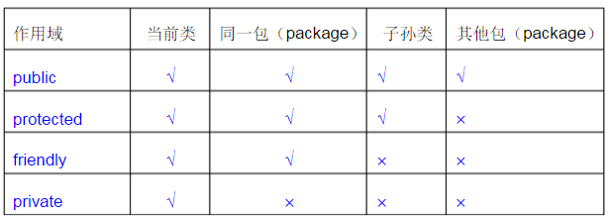

### 记住抽象类与普通类的唯一区别：就是不能创建实例对象和允许有abstract方法。

接口是否可继承接口?抽象类是否可实现(implements)接口?抽象类是否可继承具体类(concrete class)?抽象类中是否可以有静态的main方法？

接口可以继承接口。抽象类可以实现(implements)接口，抽象类可以继承具体类。抽象类中可以有静态的main方法。 备注：只要明白了接口和抽象类的本质和作用，这些问题都很好回答，你想想，如果你是java

语言的设计者，你是否会提供这样的支持，如果不提供的话，有什么理由吗？如果你没有道理不提供，那答案就是肯定的了。

### java中实现多态的机制是什么？

靠的是父类或接口定义的引用变量可以指向子类或具体实现类的实例对象，而程序调用的方法在运行期才动态绑定，就是引用变量所指向的具体实例对象的方法，也就是内存里正在运行的那个对象的方法，而不是引用变量的类型中定义的方法。

## Java

### Java锁

<https://www.cnblogs.com/qifengshi/p/6831055.html>

在读很多并发文章中，会提及各种各样锁如公平锁，乐观锁等等，这篇文章介绍各种锁的分类。介绍的内容如下：

* 公平锁/非公平锁
* 可重入锁
* 独享锁/共享锁
* 互斥锁/读写锁
* 乐观锁/悲观锁
* 分段锁
* 偏向锁/轻量级锁/重量级锁
* 自旋锁

## Eclipse

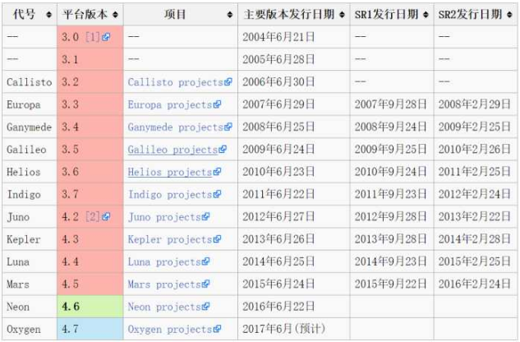

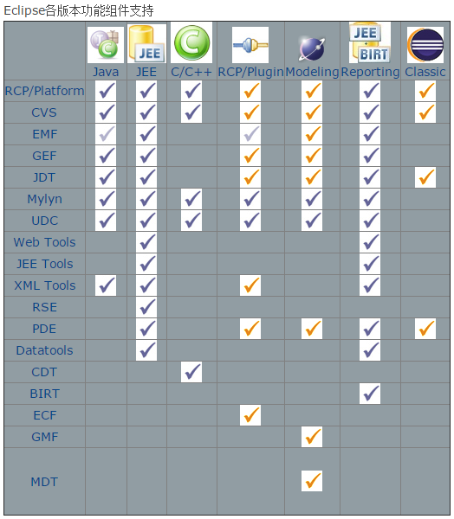

### 断点调试

## Maven

### Maven学习内容

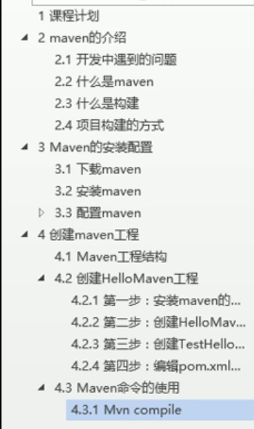

### 创建Maven工程

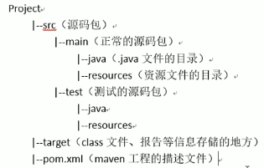

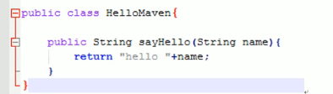

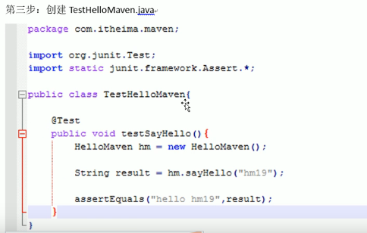

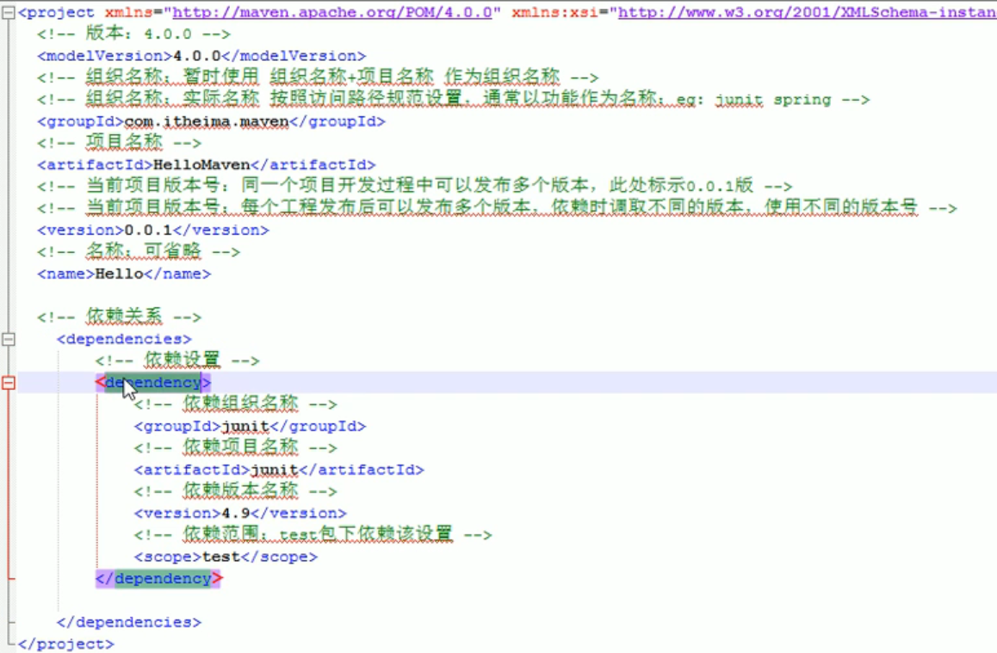

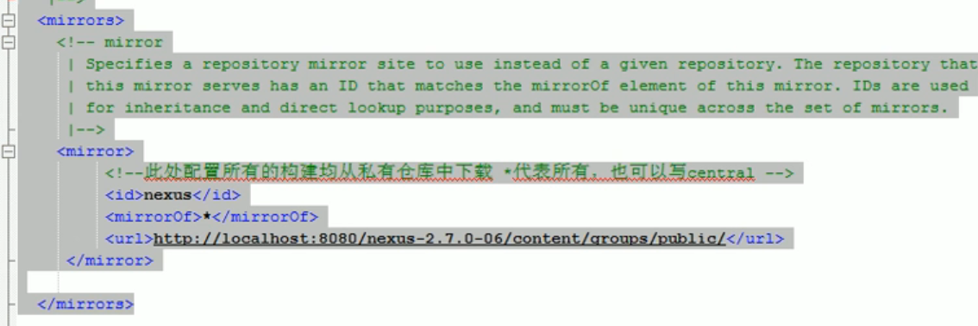

#### Maven命令

在pom.xml目录，按住shift+鼠标右键，选择命令窗口，然后执行命令。

Mvn compile

Mvn clean

Mvn test

Mvn package

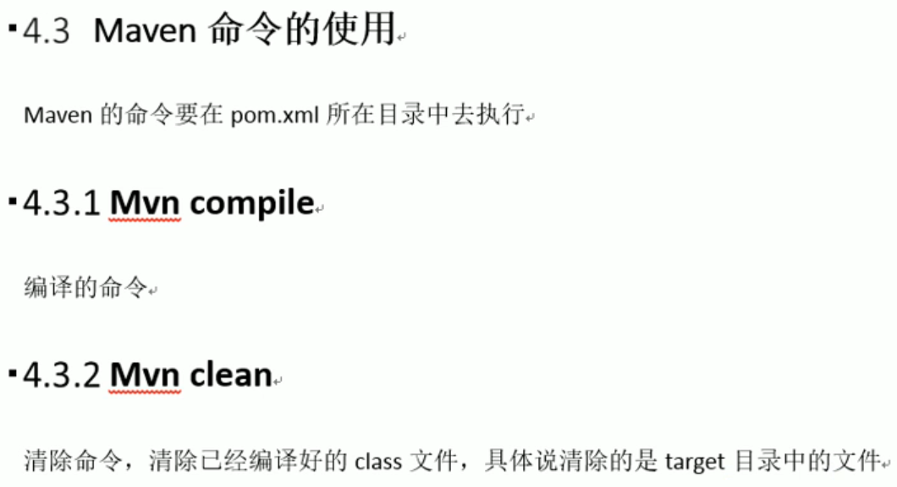

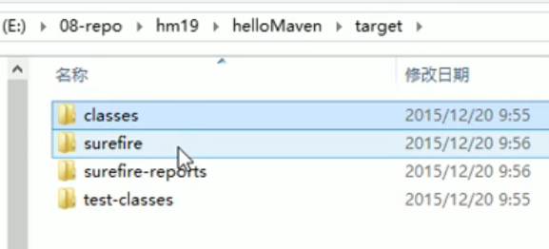

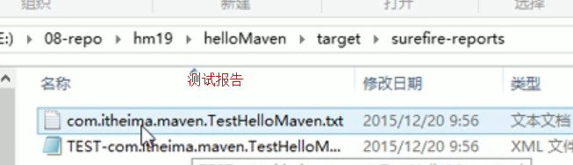

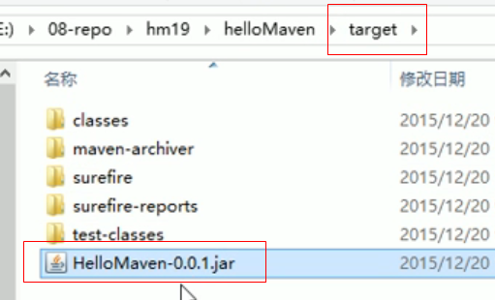

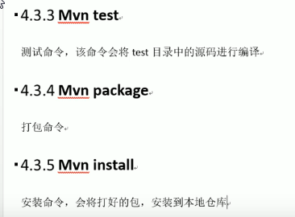

##### mvn install

##### mvn组合命令

mvn clean compile

# END